Asijský deník

Úvodem
Kdyby mi před deseti lety někdo řekl, že se podívám do Singapuru, Malajsie a Indonésie, asi bych si o něm pomyslel, že je blázen. Jenže pak se můj otec dal do služeb českého ministerstva zahraničí, a v létě 2004 se stal vedoucím zastupitelského úřadu Česka v Singapuru. Od léta 2005 je tam s ním i maminka, a tak nás – tedy mne, moji ženu Janu a naše děti, jedenáctiletou Haničku a devítiletého Martínka – do Singapuru pozvali. A abychom z Asie poznali víc než jen obchodní metropoli na špičce Zadní Indie, vymysleli pro nás navíc jednodenní výlet do Malajsie a týdenní do Indonésie. A tak jsme se tedy na Silvestra 2005 vydali na dvanáct tisíc kilometrů dlouhou cestu.

Den 0 – 31. prosince 2005, sobota
Naše cesta začala v 8:09 na zastávce městských autobusů u kostela v Tuřanech. Začala vlastně komplikací –autobus číslo 40 nám ujel a museli jsme jet oklikou s přestupem. Ale nakonec to byla snad jediná komplikace celé cesty do Singapuru, když nepočítám to, že náš "žlutý" autobus kvůli mrazu nemel v provozu toalety a kávovar. V Praze jsme byli dřív než jsme měli být podle plánu, takže na přípojný mikrobusek jsme museli chvíli čekat. Mikrobusek na letiště vezl jen nás čtyři plus jednoho pána. Ve snaze ušetřit benzín si to drandil různými zkratkami, bylo to trochu o strach, protože všude bylo plno sněhu a některé ty zkratky nebyly moc posypané. Kdesi v Dejvicích, tuším že za kolejemi VŠCHT to dokonce vzal zákazem vjezdu. No, na letišti jsme byli opět dřív než podle plánu. Tak jsme zabalili všechny čtyři velké batohy do potravinové fólie, mezitím už na displeji blikalo, že je možno je podat k odbavení, tak jsme to udělali a kromě pocitu, že jsme se zbavili velkých zavazadel (a vyzvednout je nemusíme v Paříží, ale až v Singapuru!) jsme získali i palubní lístky rovnou na obě letadla. Pak jsme ještě pozřeli doma nachystané bagety a nudili se. Před třetí jsme si nechali prohlédnout pasy, prohlédli si z tranzitního prostoru pár letadel a východem A7 nastoupili do našeho Airbusu A320. Je to letadlo o kapacitě 150 osob, na každou stranu od středové uličky jsou vždy tři sedadla. U okna sedělo jedno z dětí, ale vidět nebylo nic, letíme celou dobu nad mraky. V letadle nám nabídli nápoj; děti a Jana si vybraly čaj, já čtvrtlitrovou lahvičku Bordeaux. K nápoji člověk dostal sušenky či krekry podle toho, jaký nápoj si vybral. Za hodinu a tři čtvrtě jsme přistáli na letišti Charlese de Gaula, až při přistání bylo vidět několik polí a domku, ale z Paříže nic. Přistáli jsme na terminálu 2B. Tady musím napsat vysvětlující vsuvku o pařížském letišti. Skládá se z odlehlého terminálu číslo 1 a šesti terminálů 2A až 2F, které na sebe sice navazují, ale z tranzitního prostoru jednoho se do prostoru druhého dá dostat (jak jsme zjistili až časem) jen autobusem, který zdarma krouží kolem celého areálu. Využili jsem ho po chvíli, kdy jsme v "našem" terminálu nenašli nic zajímavého, jen pár předražených obchůdků a dva bufety, kde skoro nic neměli. Nízkopodlažní autobus (až na vnitřní vybavení totožný s Citybusy známými z brněnských ulic) nás vozil po letišti dost dlouho. U nového terminálu 2F jsme zírali na betonové a skleněné konstrukce futuristického střihu, u všech terminálů jsme pozorovali stovky letištních aut. Konečně jsme dorazili na terminál 2C. Ten nebyl o mnoho zajímavější než "béčko", snad jen v něm bylo o poznání víc lidí asijského (ať už arabského, indického, čínského či malajského) vzhledu. Odtud odlétají letadla hlavně do asijských, ale i jihoamerických zemí. Měli jsme spoustu času – při objednávání letenek jsme si v Paříži nechali pro jistotu šetihodinovou rezervu. Letěli jsme až jedním ze čtyř posledních letadel, která v roce 2005 vůbec z tohoto letiště odletěla: ve shodný čas 23.15 byl naplánován odlet čtyř strojů, směřujících do Hongkongu, Bangkoku, São Paula - a Singapuru. Zatím jsme se usídlili v čekárně a odtud jsme se pak přesunuli do samoobslužné restaurace. Protože jsme netušili, kdy bude jídlo v letadle, navrhl jsem, abychom něco snědli. A tak jsme nabrali směs různých jídel, o což jsme se podělili. Směs zahrnovala jedno jídlo teplé (tuňák po provençálsku s rýží), jednu bagetu, jednu obloženou mísu, zákusek se švestkami, litr Evianské vody a čtvrt litru růžového vína. Vodu jsme si pak museli koupit ještě jednu - v celém terminálu nebylo ani pítko, ani žádný nápojový automat, takže voda za 3,40 EUR byla jediná možnost, jak uhasit žízeň. No, poučeni jsme pak láhev aspoň nevyhodili a naplnili ji ještě jednou v umývárně. Pak jsme četli Harryho Pottera, a nakonec už začalo odbavování našeho letadla. Ještě než začalo, utvořila se příšerná fronta, ale jak jsem správně předpokládal, bylo by pošetilé se do ní zařazovat. Takto jsme se připojili teprve až pořádně slehla. Tak, vypnout mobil, nastoupit do letadla, připoutat se. Boeing 777 je podstatně větší než Airbus A320: má v každé řadě devět sedadel, rozdělených do tří trojic, mezi nimiž jsou uličky. Na opěradle sedadla před sebou měl každý obrazovku, na které si po vzlétnutí mohl vybrat hry, filmy nebo informace o letu. To znamená: rychlost, výška, již překonaná vzdálenost, teplota venku (nahoře to bylo asi mínus padesát), čas v místě příletu, doba do přistání, a na mapce aktuální pozice letadla. To vše (mapové popisky nevyjímaje) střídavě anglicky (ovšem taky s údaji ve stopách a mílích), francouzsky a čínsky. Za chvíli jsme byli ve vzduchu (při jedné otočce a náklonu na nás zasvítila světla Paříže!) a pak jen krátké sotva srozumitelné oznámení kapitána nás informovalo, že jsme vpluli do nového roku 2006.

Den 1 – 1. ledna 2006, neděle
První den nového roku měl pro nás kvůli časovému posunu jen sedmnáct hodin. No, však si to vynahradíme při návratu. Zanedlouho po vystoupání byla večeře. Salát jako předkrm, hlavní jídlo ve dvou výběrových variantách (čínské kuřecí s rýží nebo hovězí s polentou), sýr jako pokrm, dezert a čokoládový bonbon. Na pití si opět mohl vybrat, zvolil jsem dobré červené víno, kdežto Jana a děti nealko. Po jídle byla ještě na výběr káva nebo čaj. Martin ovšem ještě před večeří usnul, takže mu ji pak zase odnesli. Letěli jsme pres severní Švýcarsko, Rakousko, Slovinsko, Maďarsko, Srbsko, Rumunsko a Bulharsko; když jsme u Varny vletěli nad Černé moře, usnul jsem. Probudil jsem se kdesi na jih od Kavkazu nad turecko-íránskou hranicí. Za chvíli začalo svítat: červánky, na obzoru byla ještě vidět světélka měst, pak nějaká vysoká hora, pak město Chóm. Bohužel, jakmile se rozednilo, část cestujících si zatáhla okénka a zbytku to více méně nevybíravě nařídil personál letadla, aby nebyli rušeni spící cestující. A tak se spalo, i když byl den, i když já jsem moc nespal, občas jsem přece jen vykoukl pres Haniččino sedadlo, kudy letíme. Seděli jsme skoro nad křídlem, ale kus krajiny byl přece jenom viditelný. Chvíli bylo vidět nádherné hory v íránské poušti, ale pak letadlo vletělo do údajných turbulencí (skoro nebyly cítit) a všichni si museli sednout a připoutat se. Další vykouknutí se mi podařilo nad Indií, ale tam už byl ve vzduchu opar a krajinu skoro nebylo vidět, ovšem beztak to byla spíš jen políčka. Pak už následoval Bengálský záliv. Děti beztak výhled moc nezajímal, na svých obrazovkách si vybraly nějaké hry, prý tam „rozmajzávali slony“. Až krátkou dobu před přistáním (v 17 hodin singapurského času) byla snídaně – pečivo, sýry, šunka, džem a podobné věci. A pak už jsme přistáli, Martinovi se z toho přistávání hned po snídani udělalo zle. Ale to už jsme byli na zemi, za okénky byl příšerný liják – to první, co jsme viděli ze Singapuru kromě nízkých budov kolem letiště. Hned u východu z "rukávu" nás přivítal tatínek. Prošli jsme pasovou kontrolou a odevzdali vstupní formuláře, vyplněné už v letadle. (V asijských zemích je zvykem, že před vstupem vyplníte formulář, při pasové kontrole ho odevzdáte; většinu si úředník nechá hned, zbytek vloží do pasu a ten se pak odevzdá při odjezdu.) Letiště Changi je úplně jiné než v Paříži – namísto studených skel a zdí je tu všude spousta květů a barevných nápisů. Dole u výdeje zavazadel se nás ujal řidič českého velvyslanectví jménem Rahmat, pomohl nám s batohy, které mezitím přijely na běžícím páse, a velkým autem nás i se zavazadly odvezl do našeho dočasného domova. Ach ano, místo pro spolujezdce je vlevo a pro řidiče vpravo: v Singapuru se (stejně jako v Malajsii a Indonésii) jezdí vlevo.
Cestou jsme i za tmy obdivovali zeleň kolem hlavní singapurské magistrály – PIE (Pan Island Expressway, tedy „celoostrovní dálnice“). Na palmách seděly epifytické kapradiny, a všechno dýchalo tropickou atmosférou. Přijeli jsme k domku, kde nyní budeme bydlet: na malé uličce, která (v rovinatém Singapuru atypicky) vede do kopce, prostorný patrový domek v zahradě, s terasami a balkony. Po přivítání a rozdání vánočních dárků jsme se ještě vykoupali v bazénu, chvíli poseděli s rodiči a pak šli spát.

Den 2 - 2. ledna 2006, pondělí
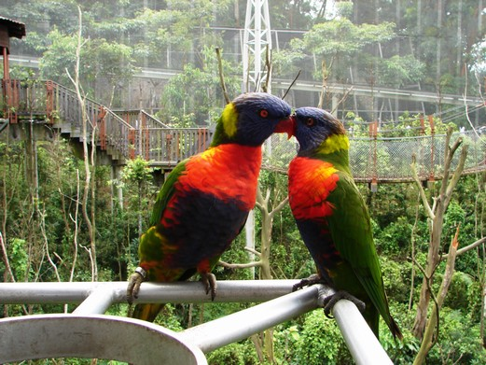
Ráno nás probudily skřeky ptáků, hlavně místních kukaček „koel“, které se vyznačují tím, že jsou hodně slyšet, ale skoro vůbec vidět – aspoň já jsem do konce pobytu žádnou neviděl. Šli jsme si zaplavat a nasnídali se. Kolem nás poletovaly žluté čínské žluvy, černé javánské majny i další ptáci. (O jedné javánské majně Hanička umíněně tvrdila, že je to kos, ačkoli moc dobře věděla, že není; je ale pravda, že javánská majna je kosovi hodně podobné, až na bílé skvrnky na křídlech.) Ptáci byli i hlavním bodem programu: po snídani jsme se přesunuli do Jurong Bird Parku, tedy ptačího parku ve čtvrti Jurong (Jurong se má k Singapuru asi jako Královo Pole k Brnu, ale v podstatně větším měřítku). Je to vlastně zoologická zahrada, omezená pouze na nejrůznější druhy ptáků, a to i z jiných podnebných pásu, ovšem hlavně z tropů. Jeli jsme i s tatínkem, jeho autem značky Honda. Tatínek měl totiž volno: v Singapuru je zvykem, že padne-li svátek (v našem případě Nový rok) na neděli, je „náhradní volno“ následující pracovní den.
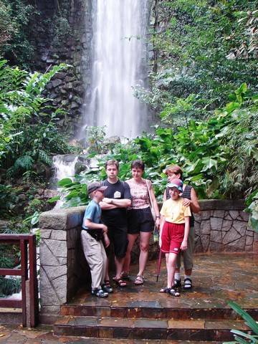
Hned po vstupu nás přivítal pavilón nočních ptáků a prvním spatřeným ptákem byla - sovice sněžná, v klimatizovaném boxu v aranžmá ze smrčku (umělých?) jich poletovalo několik. Našli jsme tu i sovu pálenou, výra či kvakoše nočního, našeho volavkovitého ptáka, kterého jsem do příjezdu do Singapuru nikdy živého neviděl. Přesunuli jsme se na sokolnickou show - předvádění výcviku dravců. Představení bylo opravdu dokonalé, sokolníci měli mikroporty, takže bylo rozumět jejich komentáře, do hry vtáhli dobrovolníky (přihlásil se sympatický novozélandský chlapec, pak zase žena z Bombaje) a představili různé druhy orlů, sokolů i jestřábů, jak umějí lovit na zemi i ve vzduchu, přistávat na ruku, letět proti silnému větru (ten obstaral ventilátor) a podobně. Pak jsme ještě stihli "omrknout" krmení tučňáků - ano, i tučňáci tu mají svou klimatizovanou rezidenci, je možno vidět je pod i nad vodou a je jich tu několik druhů. Ale pak už jsme spěchali na "all stars ptačí show" - sympatická mladá žena přivedla na jeviště zastřešeného amfiteátru houf plameňáků, kteří tančili a točili se dokola. Pak zase nastoupili papoušci, kteří prolétávali obručemi, které drželi dobrovolníci. Úžasný byl ale jiný papoušek, který mluvil. Mluvící papoušek - nic divného, by si člověk řekl. Jenže tenhle uměl napočítat do deseti anglicky a čínsky, zazpívat jednu čínskou, jednu malajskou a jednu anglickou píseň (Happy Birthday) a vůbec se nechoval jako "obyčejný mluvící papoušek". Pak jsme pokračovali dál. Neuvěřitelná množství různých druhů ptáků nás neustále provázela: datli, tukani a zoborožci (největší kolekce zoborožců na světě!), rajky (ale moc jich nebylo vidět) a hlavně čtyři velká aviária, tedy velikánské voliéry, kterými se dalo procházet a pozorovat zblízka a bez sítě tropické špačky, strdimily (místní obdoba kolibříků), papoušky a kdovíco ještě. Mají to tady (a jak jsme zjistili později, i v Nočním safari a v ZOO) dobře zajištěno, aby z průchozích voliér nic neuniklo: všude jsou dvoje, případně i troje dveře a často navíc řetězy. Čtvrté z aviárií bylo největší, ostatně je to vůbec největší aviárium na světě, je v něm taky největší umělý vodopád na světě (třicet metru vysoký) a projíždí jím vláček-monorail (k tomu se ještě dostaneme). Pak jsme kolem pelikánů došli zase ke vchodu, a pak jsme si ještě celý areál projeli "panorailem", tedy pomalu jedoucím monorailem (vláček, který sedí "obkročmo" na betonové dráze). Pak teprve jsme opustili ptačí park a vydali se zpátky. K pozdnímu obědu či brzké večeři nám maminka udělala kuřecí maso po čínsku s tzv. citronovou trávou, bylo to velice dobré. Pak ještě bylo ovoce – papája, karambola a zapota. Děti si neustále napouštěly do sklenic chlazenou vodu, kterou vyrábí lednička s mrazákem. Umí vyrobit také ledovou tříšť a kostky. Pro děti to byla zatím největší místní atrakce, rozhodně je to zaujalo víc než celý ptačí park.
V sedm večer jsme se ještě s tatínkem vydali na večerní projížďku městem. Na Orchard Road, což je singapurská obchodní třída, byla ještě viditelná "vánoční výzdoba", tedy kýčovité osvětlení, občas ve tvaru "Santy" a sobů, občas dárečků, případně not a hudebních nástrojů (těch tam bylo hodně, protože výzdobu sponzorovala firma Hitachi). Projížděli jsme pod honosnými mrakodrapy, až jsme přijeli na parkoviště pod terasovitým parkem Fort Canning park (bývalá britská pevnost, nyní je na vrcholu pahorku na místo pevnosti vodojem). Parkem jsme se krátce prošli. Romantický parčík s altánky připomíná brněnské Denisovy sady a také je jako ony využíván ke schůzkám zamilovaných párů. Na rozdíl od nich je ale park využíván i k piknikům, ostatně je tam celá "Piknik terasse". Mimo altánky jsou tu i jiné zajímavosti, např. replika majáku, který kdysi v Singapuru stál.
Pak už jsme se vrátili domů, došlo na zmrzlinu a večerní vykoupání v bazénu. A pak spát.

Den 3 - 3. ledna 2006, úterý
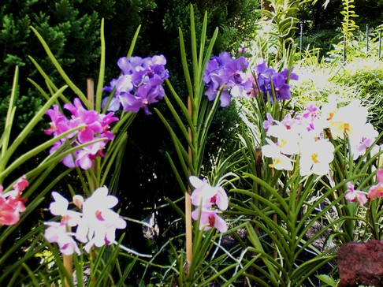
Po snídani nás tatínek (ještě před svým odjezdem do práce – jezdí totiž na devátou) zavezl autem k bráně do botanické zahrady, není to daleko od místa, kde nyní bydlíme. Botanická zahrada je rozlehlá, asi jako celé sady na Petříně. Vyrazili jsme nejdříve k ekologickému jezeru (Eco Lake), kde se správa zahrady snaží vytvořit harmonický ekosystém. Cestou jsme viděli různé roztodivné dřeviny i byliny, dále banánovník, čajovník či kávovník. Přes okraj jezera vede můstek, kolem něj plavou černé labutě a želvy nádherné. (Vzpomněli jsme si na ty dvě naše, které máme zazimované ve sklepě.) Slunečné počasí docela unavilo děti, Hanička dokonce složila básničku: Foukej, foukej větříčku / ochlazuj nás trošičku / zafoukej nám ještě víc / nebo z nás nezbude nic. Pak jsme pokračovali dál do Orchidejové zahrady. Je to zvláštní součást botanické zahrady, jediná, kam je placený vstup. Uvnitř je neuvěřitelná spousta nejrůznějších orchidejí, včetně kultivarů vypěstovaných přímo na místě, a těch jsou desítky. V domku uprostřed zahrady jsou fotografie osobností, které navštívily botanickou zahradu a byl po nich pojmenován nový kultivar - ten je samozřejmě vyobrazen také. Například Kofi Annan, císařovna Mičiko, princezna Diana, manželky obou prezidentů Bushů či třeba maďarský premiér Gyula Horn. Většinu z nich je pak možno vidět v okolní zahradě i "naživo". Domek je na vrcholu pahorku. Při sestupu jsme navštívili další zajímavá místa: "Mlžný dům", kde jsou některé vzácné orchideje schované ve "skleníku" z pletiva, níže pak "Broméliový dům", opět pletivník (nebo jak se tomu říká, když je to jakoby skleník, ale z pletiva?) a v něm různé bromélie a poblíž i ta nejpojídanejší z nich - ananas. A konečně Cool house, což není snaha vyrovnat se současnému trendu být za každou cenu "cool", ale opravdu chladný dům: tentokrát skutečný skleník, ovšem skleník klimatizovaný na nižší teplotu, než je venkovní. Uvnitř je totiž květena horských deštných pralesu, kde je přeci jen o něco chladněji. Kromě orchidejí jsou tu i masožravky. Překvapila mne informace, že existují i orchideje-sukulenty: rostou tam, kde občas příliš svítí slunce a rostlina by vyschla. Tyto orchideje proto mají rozšířené dužnaté stonky, ve kterých uchovávají vodu.
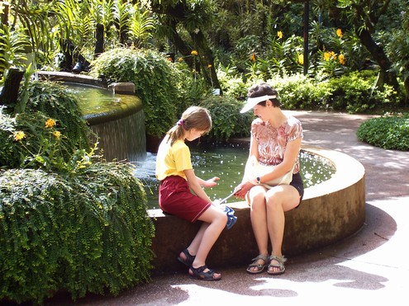
V orchidejové zahradě jsme také viděli jediného trochu zajímavějšího motýla, i když se moc nelišil od středoevropských batolců neboli barvoměnek. Jinak jsme tu zatím viděli jen malé bílé a žluté motýlky.
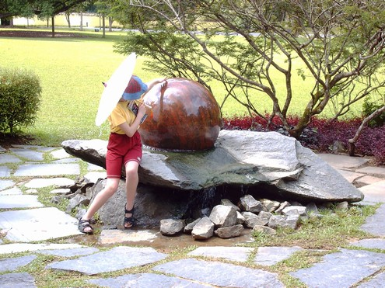
Z orchidejové zahrady jsme vyšli přes prodejnu suvenýrů a vydali se do vedlejší Zázvorové zahrady, kde mají nejen zázvor, ale i různé příbuzné rostliny – kurkumu, strelitzie, ale i banánovníky, neboť i ty patří do stejného řádu jako zázvor. Došli jsme pak k Labutímu jezeru, u kterého je památný strom, který určitě pamatuje založení zahrady r. 1859. Je mimo jiné na pětidolarové bankovce a je velice rozložitý. Poblíž je fontána, ve které se otáčí velká žulová koule, kterou ručně vytesal jeden švýcarský sochař. To, že několikatunová koule se otáčí v malém pramínku vody, je důkazem opravdu kvalitní práce sochaře – koule musí mít velmi přesný tvar. Dále za koulí jsme potkali bronzové sošky dívek – jedna z nich je uložena pod kvetoucí stromy tak, že je neustále zasypávána růžovými kvítky; zřejmě záměr.
Návštěvu zahrady jsme zakončili průchodem ukázkovým deštným pralesem. Ještě než jsme došli k pralesu, narazili jsme na velký kapok (strom, jehož plody obsahují chomáčky podobné bavlně). Má ploché kořeny a mezi nimi velké kapsy, do jedné si vlezla Jana a nechala se vyfotografovat; vykukovala jí jen hlava. Deštný prales jsme prošli po asfaltové cestičce a byl plný skřeku nějakých ptáků, které většinou nebylo vidět. Ale už jsme byli venku nejen z pralesa, ale i z celé zahrady a pěšky jsme zanedlouho došli "domů", kde nám maminka tentokrát připravila „evropský“ oběd. Děti se hned běžely zchladit do bazénu.
Odpoledne jsme vyrazili do Čínského města – Chinatownu, a to za pomoci místní MHD. Ta si zaslouží několik slov. Funguje tu celkem spolehlivě, ale k informacím se tu člověk dostává trochu obtížně. Neexistuje žádný plán sítě linek, ani na normálních plánech města nejsou linky vyznačeny, s výjimkou metra. Existuje sice „Mapa autobusů“, ale ani tam nejsou vyznačeny trasy, jen zastávky, v rámci každé ulice označené třeba B1, B2 až B20. Pro každou zastávku je pak třeba vyhledat v textu na kraji mapy, které linky jí projíždějí. Jejich trasy ale v „mapě autobusů“ nejsou, na to člověk musí mít ještě speciální knížečku kapesního formátu, kde je přehled linek a jejich zastávek, doba provozu a přibližné intervaly. Jízdní řády ovšem nejsou nikde – ani v knížečce, ani na zastávkách. Je ovšem pravda, že většina autobusů jezdí poměrně často, takže absence jízdních řádů tak moc nevadí.
Co je zato promyšlené, je systém placení jízdného. Je možné si koupit (dražší) jednorázovou jízdenku u řidiče, avšak většina místních tu má čipovou kartu, která se při nástupu a výstupu do autobusu (nebo placeného prostoru metra) přiloží k čidlu. Z karty se tím jízdné automaticky odečítá. Tarif sice není přestupný, ale jízdné v navazujícím spoji je o něco levnější než ve spoji prvním. My jsme čipové karty používali také, tatínek nám je nakoupil ještě před příjezdem.
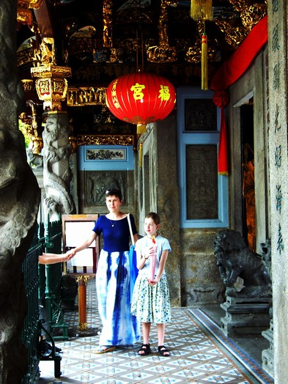
Díky tatínkovi jsme také věděli, že do Chinatownu nás přímo doveze linka 190. A tak jsme vyrazili na zastávku; protože byla na druhé straně rušné silnice, museli jsme jít nadchodem. To je v Singapuru častý problém – dostat se na druhou stranu ulice. Nadchodů je tu naštěstí nad rušnými ulicemi hodně.
Vystoupili jsme u rušného obchodního centra a vydali jsme do uliček. Maminka pravila, že máme jít k nějakému chrámu - tak jsem nějaký na plánu našel, jenže maminka nevěděla, je-li to on. Nakonec se ukázalo, že to byl chrám hinduistický a nikoli "ten hledaný" čínský. Ale vlastně to nevadilo, protože i tento chrám, zvaný Srí Mariamman je zajímavý a také figuruje v seznamech hodnotných singapurských památek. Ale kde je „ten správný“ chrám? Maminka naštěstí zavolala tatínkovi do práce a tak jsme byli nasměrováni správným směrem. Chrám jsme tak tak stihli otevřený – zavíral v pět a přišli jsme pět minut před pátou. Pojem „čínský chrám“ vlastně znamená, že jde o chrám směsice náboženství, hlavně taoismu, buddhismu, případně konfuciánství. Obsahoval sošky různých božstev, pestře vybarvené sloupy a nápisy, na střechách se zubili draci.
Od chrámu jsme se pak vraceli zpátky stejnou cestou po Pagoda Street, tentokrát jsme se taky stavovali u různých stánků, kterých je tato ulice plná. Nabízí se tu ledacos, od vonných tyčinek přes přívěšky na klíče až po ubrusy, oblečení a elektroniku.
Zpět jsme pro změnu jeli kombinací metra a autobusu, takže jsme nastoupili do "fialové" severovýchodní linky singapurského metra. Mimochodem, to, že se tu jezdí vlevo, má i další souvislosti: vlevo se chodí i po chodnících a průchodech a třeba i pojízdné schody pro správný směr tu člověk najde zpravidla vlevo. Schody jsou rychlejší než u nás, Hanička se jich trochu bála. Metro je moderní a čisté. Zvláštností podzemních stanic metra (což zdaleka nejsou všechny) je skleněná stěna se dveřmi mezi nástupním ostrůvkem a tunelem metra. Jsou v ní dveře, které se otevřou až po příjezdu vlaku – přesně proti dveřím metra. Jak to dělají, aby vlak dojel přesně proti dveřím, nevím, nejspíš to hlídá stroj. Na zemi přede dveřmi je také šipkami vyznačeno, že cestující nemají stát přímo přede dveřmi a mají nejprve nechat lidi vystoupit, ale moc striktně se to nedodržuje.
Když jsme u metra, ještě se zmíním o nápisech (například „Pozor, schodek!“ a podobně) V Singapuru je hlavním jazykem angličtina. Pokud nejsou nápisy jen v angličtině, jsou v angličtině a čínštině. Anebo – a to je právě případ metra – ve všech čtyřech úředních jazycích. To je angličtina, čínština, malajština (píše se latinkou) a tamilština (píše se zvláštním písmem). Na turistických místech, jako je ptačí park, naopak malajština a tamilština zpravidla chybí, místo ní jsou zato přítomny nápisy v jazycích turistů. Nene, kdepak francouzština či němčina: myslím jazyky turistů zde téměř nejběžnějších japonštinu a korejštinu.
Jeli jsme metrem jen tři zastávky do "Malé Indie" (Little India) a odtud autobusem číslo 970 (čísla autobusů jsou tu místy divoká) domů. Mezitím začalo pršet, a tak přišly na řadu deštníky. A to dopoledne více méně svítilo slunce. Počasí se tu často mění velmi rychle.
Domů jsme přišli dost pozdě, už byla tma. Stejně jako změny počasí v Singapuru i tma přichází pro Evropana nezvykle rychle, žádné dlouhé stmívaní. Inu, tropy.

Den 4 – 4. ledna 2006, středa
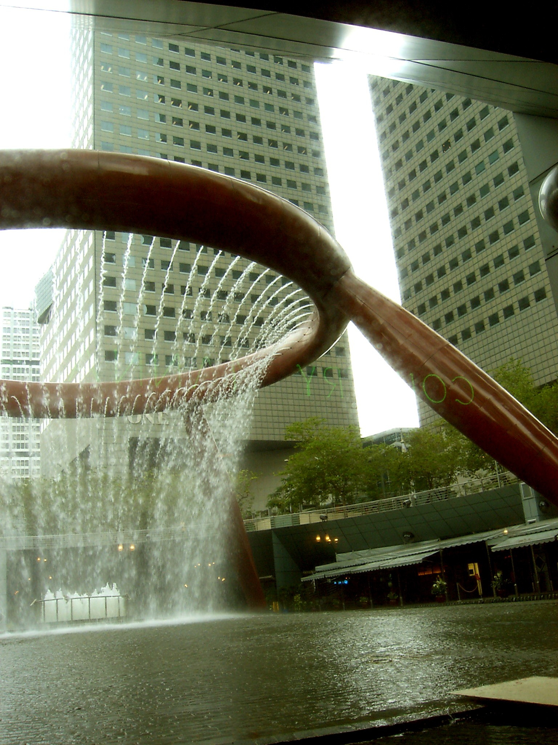
Ráno jsme se nasnídali - mimo jiné jsme si dali různé ovoce, konkrétně pitahaju (dračí ovoce), karambolu a mango. Když pro tatínka přijel řidič Rahmat (poloviční Malajec a poloviční Ind), vzal kromě tatínka i nás, jen maminka zůstala doma. Dojeli jsme na české velvyslanectví, které se nachází v jednom z obchodních center Singapuru, takzvaném Suntec City. Suntec City se skládá především ze čtyř věžovitých staveb, a uprostřed mezi nimi je Fontána dobrého živobytí, která je největší fontánou na světe. V provozu jsme ji ale neviděli, protože naplno tryská jen přes poledne a večer, jinak vypouští jen malé množství vody. Ambasáda je ve věži číslo 1, v 18. patře. Je tedy potřeba použít jeden z výtahu pro 12. - 22. patro (pro 2. – 11. a 23. – 44. patro jsou jiné výtahy). Ambasáda je skromná, ale potřebám českého zastoupení zřejmě dostačuje. Obývají ji dva diplomaté (tatínek a slečna Lenka, osmadvacetiletá sympatická dáma, která mimo jiné hovoří čínsky), dále česká hospodářka, místní sekretářka a místní řidič, již zmíněný Rahmat. Z oken je výhled na moře, za kterým je vidět souostroví Riau, které už je v Indonésii. Výhled ale cloní ostatní věže Suntecu i další mrakodrapy v okolí. – Tatínek nás vzal na prohlídku Suntec City. V prvních patrech komplexu je spousta krámků, a restaurací. Prohlédli jsme si také fontánu zblízka, údajně kdo si ji obejde třikrát dokola a něco si vroucně přeje, tomu se jeho přání splní. Pak jsme se vrátili na ambasádu pro věci a vyrazili k dalším cílům dne. Podzemními průchody, ale i jedním nadchodem, jsme se dostali pod Explanade Center, což je multifunkční kulturní centrum. Skládá se z divadelní haly, koncertního sálu, místa pro divadlo pod širým nebem a několika menších prostor. Nepatří k němu žádný stálý divadelní soubor, ale hostují tu divadla z celého světa. Celý komplex je zajímavou ukázkou moderní architektury. Celé dohromady to vypadá jako dva neforemné ježaté plody, a proto se mu podle tatínka přezdívá "Durian". (Durian je místní ovoce, které někteří považují za lahodné a jiní ho zatracují, protože je až příliš aromatické.) Po obhlídce Explanade jsme se vypravili na procházku po nábřežním parčíku, pozorujíce odtud loďky, většinou vozící výletníky po okolí. Pak jsme se vydali po mostě pres tzv. Singapurskou řeku, což je spíš dlouhý úzký záliv než skutečná řeka. Na druhé straně se to ježilo mrakodrapy. Tak jsme vklouzli mezi ně a prohlédli si sochu lva, které z tlamy prýští voda. Oploutvený mořský lev zvaný „Merlion“ je singapurským státním symbolem (v některých indických jazycích sing/h/ = lev, púra = město). Od lva jsme se posunuli dál kolem tureckých hospůdek a směnárniček (konečně jsem našel místo na rozměnění peněz – myslel jsem, že jich v Singapuru bude víc), nadchodem překonali hlavní třídu a dostali se zpátky k "Singapurské řece" a po jejím nábřeží k místu, kde dnes stojí banka „May Bank“ a kde kdysi bydlel skotský obchodník, který byl jedním ze strůjců moderního Singapuru jako obchodního centra, protože kdysi vprostřed devatenáctého století zprostředkovával obchody mezi Číňany a Malajci a vůbec byl velice respektovaný. Na nábřeží dnes stojí bronzové sousoší, kde je onen Skot spolu s Číňanem, Malajcem a indickými kulii nakládajícími na vůz náklad. (Podobných sousoší je po Singapuru víc.) Z oné doby pochází i starobylý most, dodnes ho zdobí i historický nápis, podle nějž na most nesmějí náklady těžší než určitá mez, a také krávy a koně.
Po mostě jsme došli k muzeu asijských kultur, ale ještě než jsme vešli dovnitř, dali jsme si zmrzlinu typu "ruská", tj. v oplatku; děti dohromady jednu mangovou, já s Janou jednu durianovou. Dobré byly obě (ochutnal jsem i tu mangovou), ovšem durianová byla opravdu zajímavá: chutnala napůl ovocně a napůl jako romadur. Špatné to nebylo, ale pochopil jsem, proč se například s durianem, byť i nerozkrojeným, nesmí vstupovat do MHD (jinak s rozjezeným jídlem se tu do dopravních prostředku nesmí vůbec).
Muzeum asijských kultur skrývá v deseti velkých místnostech nejrůznější předměty z kultur jihovýchodní, východní, jižní, ale i západní Asie, předměty související s hinduismem, buddhismem maháhájnským i hinájánským, islámem, džinismem, taoismem i sikhským náboženstvím, zbraně, oděvy, nádoby, všechno možné. Trochu nás zklamalo, že většina věcí byla rozmístěna dost "neakčním způsobem" ve vitrínách. Na druhou stranu "akční" byly monitory (v každé místnosti dva nebo tři), které po klepnutí prstem na obrazovku nabízely různé filmové ukázky jako třeba jak se kreslí arabská či čínská kaligrafie a jak ji její mistři učí své žáky; nebo jak se dělají čínské stínové loutky (z kozí kůže), videoklipy indických hudebníků či malajské batiky. Sem tam je i koutek pro děti, kde si třeba lze poslechnout pozdravy od deseti dětí v různých indických jazycích od bengálštiny pres urdštinu až po tamilštinu (ano, tu tamilštinu, která je tu jedním z úředních jazyků). Z divadla jsme se už v dešti přesunuli na stanici metra u anglikánské katedrály sv. Ondřeje, kterou jsme si také ještě prohlédli. Metrem jsme dojeli čtyři zastávky ke kruhovému objezdu Newton Circus, a pak už autobusem číslo 700 společnosti S. M. R. T. (Singapore Media of Rapid Transport) domů. Tam nás čekala maminka s pozdním obědem (bylo totiž tři čtvrtě na šest).
Krátce po "obědě" jsme vyrazili na další program, a to do Nočního safari, tentokrát i s rodiči a autem. Noční safari je přehlídka zvířat aktivních v noci, na rozdíl od běžných ZOO má zvláštní otvírací dobu – 19.30 - 24.00. Ostatně, běžná ZOO je hned vedle. Do nočního safari jsme jeli po celoostrovní magistrále PIE (má čtyři proudy tam a čtyři zpátky) a její odbočce BKE (ta má v každém směru proudy "jenom" tři). Parkoviště u safari je placené – poplatek se odečte automaticky z čipového zařízení, který musí mít v sobě každé auto. Stejným způsobem se tu platí i mýtné pro vjezd do centra: na různých místech jsou brány systému „ERP“, a kdo bránou projede, tomu se mýtné odečte. Každý tedy musí mít předplacený kredit mýtného.
Noční safari vlastně obsahuje dva okruhy: pěší a autovláčkový. Okruhy se na několika místech kříží, ale obsahují jen málo společných zvířat. Do jedné části safari dokonce zajíždí pouze vláček a pešky se tam vůbec nesmí. Safari je spoře osvětlené tak, aby se návštěvníci nezabili, ale zvířata netrpěla; pro jejich komfort je také zakázáno fotografovat je s bleskem a ukazovat na ně laserovými ukazovátky (ano, i tento zákaz se tu vyskytuje). Zvířat je tu spousta: hlučné tropické vydry, cibetky, jezevci, ale také nártouni (ty jsme ale přes všechnu snahu nezahlédli), komby, malajský tygr, lev, levhart, spousta druhů kopytníků, dikobrazi, kapybary a další. Co mě nadchlo byla velká voliéra s nočními ptáky a hlavně velikými kaloni – nikdy jsem nevěřil, že budu mít příležitost prohlédnout si živého kaloně ze vzdálenosti pouhých dvaceti centimetrů. Všechna zvířata jsou bud v ohradách, anebo pokud v klecích, pak jsou ty klece z jemného pletiva a ze strany návštěvníků většinou prosklené, v celém safari není jediná klasická bytelná mříž. Na všechna zvířata je tedy dobře vidět. Absolvovali jsme okruh pěší, pak "vláčkový". Průvodkyně ve "vláčku" vše komentovala hrozne procítěně a se zvláštní něhou, slovo "vulture" - sup - pronesla tak, jako kdyby říkala „miláčku“.
Nakonec jsme ještě navštívili noční show, opět v amfiteátru podobném tem v Ptačím parku. Předvedly se tu hyeny, ovíječi binturongové (cibetkovité šelmy) lezli po tlustém laně zavěšeném nad celým amfiteátrem, malá singapurská holčička krmila cibetku (která ucítila krmivo, i když holčička ho vůbec necítila – na tom se demonstrovalo, jaký mají noční savci dobrý čich). Mladík z Francie se zase nechal ovinout hroznýšem. A na závěr – a to nás nadchlo – přinesli tři nádoby na plasty, plechovky a papír a vydry přesně věděly, do které patří PET lahve a odnesly je tam. Tatínek pak říkal, že minule to bylo lepší, kromě PET lahví tam byly i plechovky a papír a vydry prý roztřídily celý odpad. Už v Ptačím parku apelovali na diváky, aby třídili papír, aby pro krásné ptáky zbylo dost lesů. Je pěkné, když se takové show pěkně využije k ekologické výchově.
Show skončila o půl jedenácté večer, takže už byl čas jen na to rychle dojet domů a jít spát. No, zítra se chystáme pro změnu do „normální“ ZOO...

Den 5 – 5. ledna 2006, čtvrtek
Po náročném večeru v Night safari jsme vstávali dost pozdě. Vyrazili jsme na autobusovou zastávku, a s dvěma přestupy se dopravili do ZOO. Na poslední autobus jsme čekali dost dlouho, linky k ZOO přece jen jezdí méně často než linky jiné. Ovšem všechny tři autobusy byly klimatizované, jako většina singapurských autobusů.
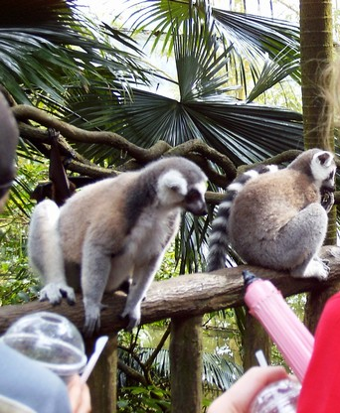
V ZOO jsme si prošli celý okruh, tentokrát jen pešky, protože "vláček" tu na rozdíl od noční show jede tak, že člověk neuvidí nic navíc oproti běžné pěší trase. Kromě "běžných" zvířat, jako jsou sloni, nosorožci, žirafy a velbloudi, jsme viděli opravdu unikátní sbírku opic a poloopic. Litoval jsem, že jsem si nevzal knihu L. J. Dobroruky, abych mohl podle latinských názvu určit české. Ale určitě tam byli mangabejové, guerézy, kotul veverovitý, z lidoopů gibbon, orangutan a šimpanz. Asi nejúžasnější ale byla velká, opět průchozí, voliéra, ve které bylo několik lemurů kata které si bylo možno prohlédnout opravdu zblízka (jeden podával Haničce tlapku, a přitom ji škrábl), kaloni a několik druhů velkých tropických motýlů. Od lemurů, kaloňů a motýlů se nám ani skoro nechtělo, ale nakonec jsme ani nemohli: Haničce sedl na prst si motýl, a nemínil odletět, takže nemohla ven. Nechtěli jsme mu ublížit, tak jsme ho chvíli přemlouvali, pak jsme se ho snažili vyfotografovat a zároveň vyplašit zvukem spouště, ale až po dlouhé chvíli se ho podařilo vypudit.
Kromě expozic ani tady nechyběly show v amfiteátrech. Zachytili jsme jednu z těch hlavních. Orangutan tu zručně skákal po lanech, pak soutěžil s dobrovolníkem z Anglie v loupání kokosových ořechů (samozřejmě, že vyhrál), lachtani se proháněli vodou, proskakovali kruhy a lovili ryby a i tentokrát vydry uklízely odpadky, ale tentokrát jen uklízely bez třídění.
Ze ZOO jsme jeli tentokrát jen s jedním přestupem, zato tak, že jsme místo po hlavní magistrále jeli pres sídliště a předměstí. To bylo také docela zajímavé. Například jsme viděli systém LRT, což je monorail, který tu zajišťuje obsluhu některých sídlišť. Navazuje na MRT (metro) a obkrouží vždycky celé sídliště.
Sídliště jsou velmi nápaditě řešená, každé je úplně jiné a skoro všude jsou kryté průchody od zastávky k blokům domů – lijáky jsou tu časté. Všude jsou také perfektní prolézačky. Na děti tu vůbec myslí naprosto všude – na všech toaletách je aspoň jedno nižší umyvadlo, na pánských jeden nižší pisoár, pítka jsou také ve dvou výškách – možná je to i kvůli invalidům, protože bezbariérové přístupy jsou také všude samozřejmostí. Po městě je také hodně letáků upozorňujících na to, že invalidé jsou jen jinak schopní.
Není tu nikde žádný vandalismus. Prý jsou tady vysoké pokuty i za konzumaci nápojů v dopravních prostředcích, ostatně viděli jsme, jak zaměstnankyně ptačího parku vyhodila dítěti pití, přestože bylo v uzavřené nádobce s brčkem. A ničení něčeho nebo čmárání po zdech? Delikventi jsou okamžitě předvedeni k soudu, a ten hned rozhodne. Mimo jiné tu stále existují tělesné tresty, třeba šest či deset ran bambusovou holí.
V ZOO jsme zažili i pravý tropický liják – inu, lednový monzun. Cestou zpátky už zase svítilo sluníčko, o hodinu později už zase pršelo.
Večer jsme strávili doma, rodiče byli zvědaví na video z Vánoc. Ach, Vánoce, Evropa… ani se nechce věřit, že ta krajina kdesi daleko opravdu existuje.

Den 6 – 6. ledna 2006, pátek
Ráno jsme posnídali chleba se šunkou a karamboly a přesunuli se na zastávku autobusu číslo 66. Bohužel to znamenalo přejít dvě rušné křižovatky. Abych to vysvětlil: poblíž "naší" uličky vedou dvě tříproudové rušné silnice, jedna pro cestu do města a druhá pro cestu z města, a právě na tu jsme se potřebovali dostat, takže jsme je obě museli přejít. Mezi nimi ještě teče potok, který má ale koryto jako řeka, protože se zřejmě za obzvlášť velkých dešťů řekou stává. V naší šestašedesátce nebylo vnitřní hlášení zastávek, zato v ní byly dvě televizní obrazovky, kde opravdu pouštěli místní televizi, zrovna tam běžel jakýsi zřejmě romantický film v čínštině s anglickými titulky. Autobus nás provezl vilovými předměstími, sídlištěm Bukit Panjang a dovezl nás do velkého předměstí Jurong, ano, to je to, kde je i ptačí park. Cesta byla zajímavá, potkali jsme mnoho různých základních i vyšších škol, chlapeckých i dívčích (společné tu asi moc nejsou). Zastavili jsme naproti Singapurskému centru vědy, přešli jsme ulici a vrhli se dovnitř.
Singapurské centrum vědy je pokusnické eldorádo pro děti. Jsou tu stovky objektů, kde se po stlačení knoflíku, otočení kolečkem nebo zatáhnutí za páku začnou dít věci. Je tu názorně demonstrována nejen mechanika, optika či elektřina, ale také chemie, biologie (hlavně genetika), letectví či hospodaření vodou – i zde je patrný ekologický akcent. Děti zaujaly různé optické klamy, vyrábění kouřových kroužků, Archimédův šroub či třeba demonstrace plynové chromatografie. Ke každé expozici bylo fyzikální či chemické vysvětlení jevu, a většinou byly poblíž i obrázky badatelů, kteří přispěli k příslušným objevům. Gregor Mendel nechyběl, zato třeba Křižík se (na rozdíl od Edisona) se svou obloukovkou do dějin elektřiny po singapursku nedostal.
V Brně je něco trochu podobného v Technickém muzeu, ovšem zdejší centrum je o několik řádů mohutnější. (Podle toho, co mi po návratu vyprávěla kolegyně, jsou podobná centra k vidění třeba ve městech, jako je Dallas.)
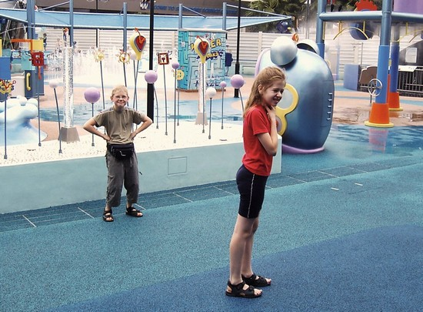
Děti byly nadšené. Když jsem se snažil Martina od jednoho pokusu odtáhnout (opravdu už tam byl hodně dlouho), naštval se a dozvěděl jsem se že "tebe zase bavili ptáci a ten bordel kytkovej". Tož tak.
Část expozice byla i venku, děti třeba stříkaly vodou do nádob a zároveň se tím učily, jaký objem vody je potřeba na vyprání, na mytí či na hygienu. Zároveň se přitom osvěžily. Jinou venkovní částí byla "ekozahrada", která jednak funguje bez pesticidů, jednak se snaží ukázat, k čemu je která rostlina dobrá – jsou tu mimo jiné ovocné stromy, tropické léčivky (třeba rostlina, ze které se lisuje balzamický olej) či různé kapradiny. Chodí sem nejen jednotlivci a rodiny, ale ve všední dny hlavně nejrůznější školní výpravy z dívčích i chlapeckých škol v různých školních uniformách. Chlapecká školní uniforma třeba zahrnuje košili s krátkými rukávy, jménem dítěte a znakem školy, a krátké kalhoty. Podobné jsou i dívčí, místo kalhot je ovšem součástí uniformy sukně.
Vrátili jsme se o tři čtvrtě na šest, krátce po nás se vrátil i tatínek. Naučili jsme se tu jíst jen dvakrát denně – snídaně a pozdní oběd či brzká večeře. Všem to stačí (mně skoro). Martin prohlásil: tady je jen takovej malej hlad, kterej se nezvětšuje, a když si něco zajímavýho prohlížíš nebo něco děláš, tak není vůbec.
Po večeři vyrazil tatínek se mnou do blízkého zahradnictví pro tyčky k rajčatům, koupili jsme tu také hnojivo pro orchideje. V zahradnictví byly zajímavé stromečky mandarinkovníků, byly jich tu desítky a tatínek mi vysvětlil, že to souvisí s čínským Novým rokem, který se blíží. Mandarinky symbolizují štěstí.
Když jsme se vrátili z nákupu, tedy už za úplné tmy, nasedli jsme opět do auta, tentokrát už všichni kromě maminky a vyrazili jsme do botanické zahrady, kde už jsme byli v pondělí. Tentokrát s cílem projít si Evoluční zahradu, což je oddělená část botanické zahrady, kde se prochází cestičkou a člověk potkává nejdříve jen kamení, pak první rostlinky, plavuně, přesličky, kapradiny, cykasy, jehličnany a nakonec i kvetoucí rostliny. Maminka tvrdila, že se sem má jít za tmy, tak jsme tam za tmy šli, ale nevím, skoro bych řekl, že bychom víc viděli ve dne. Bublající naaranžované a nasvícené "sopky" z doby při vzniku života nebyly zase takovou atrakcí. Přesto návštěva zahrady stála za to.
Po návratu už jsme zahnali děti spát. My jsme pak strávili část večera přípravami na zítřejší cestu do Malajsie.

Den 7 – 7. ledna 2006, sobota
Vstali jsme v šest hodin, abychom se vyhnuli velké frontě na hranici, která se začne tvořit, když se jede později. Vyrazili jsme po Celoostrovní dálnici (PIE) do Jurongu a ještě dál do Tuasu (je-li Jurong Královo Pole, pak Tuas jsou takové místní Řečkovice). V Tuasu je "Tuas Checkpoint", tedy hraniční přechod Tuas, kde začíná most pres johorskou úžinu. Fronta opravdu nebyla velká, pasová úřednice na singapurské nám dala razítko, pak jsme přejeli most okukujíce moře kolem, pak nám dal razítko i úředník na malajsijské straně a už jsme byli v Malajsii. Vyrazili jsme kousek po dálnici směr Kuala Lumpur, takže jsme museli i zaplatit 8,40 malajsijských ringgitu mýtného, ale za chvilku jsme odbočili na vedlejší silnici a dojeli do městečka Pontian Kechil (čti „kečil“), tedy Malý Pontian. Zde jsme se obrátili k jihu a mířili do Kukupu a k nejjižnějšímu místu celé Euroasijské pevniny - mysu Tanjong Pinai. V podstatě je to nejjižnější místo, kam by se (čistě teoreticky) dalo z Brně dorazit suchou nohou (a nepřejít přitom přes Suezský průplav… anebo přes most do Singapuru). Cestou jsme projížděli kulturní krajinou: převažovaly plantáže palmy olejové, občas je vystřídaly kokosy, banány a cukrová třtina. Vesnice a městečka v malajsijském sultanátu Johor jsou různorodé - výstavné vilky se střídají s omšelými domky a chatkami. Je poznat, že Malajsie je chudší než Singapur. Je tu také levněji – zboží tu zpravidla stojí podobné částky v ringgitech jako v Singapuru v Singapurských dolarech, ovšem ringgit má sotva poloviční hodnotu. Celkově mi malajsijský venkov připomínal český venkov někdy v 70. – 80. letech.
Další viditelná změna se týkala nápisů. Na rozdíl od Singapuru jsou v Malajsii jsou nápisy na prvém místě v malajštině. Pod tím (asi jen v Johoru) bývá čínština, občas – ale jen občas – i angličtina, a někdy je dole totéž napsáno znovu malajsky, ovšem v arabském písmu. Malajsijci tím zřejmě chtějí demonstrovat svoji většinovou příslušnost k islámu – originál Koránu je přece psaný právě arabsky.
Po několika desítkách kilometrů jsme dorazili na místa, která jsou z celé euroasijské pevniny nejjižnější. Jižní cíp singapurského ostrova je ještě o malinko jižněji, ovšem to je ostrov, takže se nepočítá, stejně jako všechny Velké a Malé Sundy, ležící daleko za rovníkem. Tady jsme byli pořád ještě na severní polokouli, ale rovník nebyl daleko.
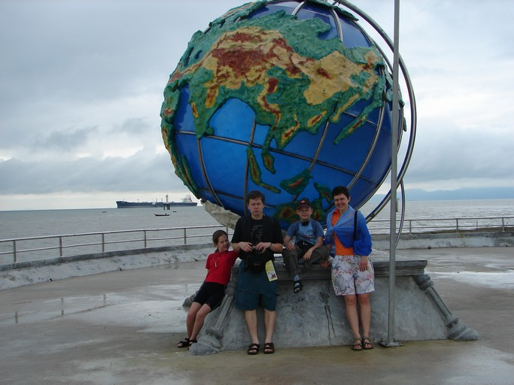
Po vystoupení z auta se kolem nás srotili makakové, cenili na nás zuby a nechali se krmit ohryzky. U mysu je národní park, kde se platí za vstup, ovšem má to svou logiku, protože park je protkán mnohakilometrovou sítí hatí (prkenných chodníku na kůlech) a třeba jeden, který vede od parkoviště k moři (kde jsou šipky ukazující do všech směrů - do Sydney, New Yorku i Paříže) je dlouhý 350 metru a je kompletně zastřešený.
Národní park zahrnuje mangrovovou oblast - tedy oblast, která je při přílivu zaplavená vodou a při odlivu plná bahna – my jsme zažili ten druhý případ. Rostou tu mangrove, tedy prapodivné dřeviny, schopné růst více méně ve slané vodě i v bahně. Vytvářejí životní podmínky pro další formy života. Například nás fascinovali lezci obojživelní, ryby, které používají ploutve jako "nožičky" a obratně se plazí po bahně. Člověk by řekl, že to musí být vývojový článek mezi rybami a obojživelníky, leč evoluční biologové, pokud aspoň vím, tvrdí opak. Kromě toho děti spatřily ve stromoví opice, které možná nebyli makakové, nýbrž languři – zatímco makaku je tu habaděj, languři jsou zde vzácní. Ale jestli to opravdu byli languři, bůh suď. Podle návštěvnických informací by v parku žít měli. V parku jsme poněkud zmokli, ještěže jsme měli deštníky.
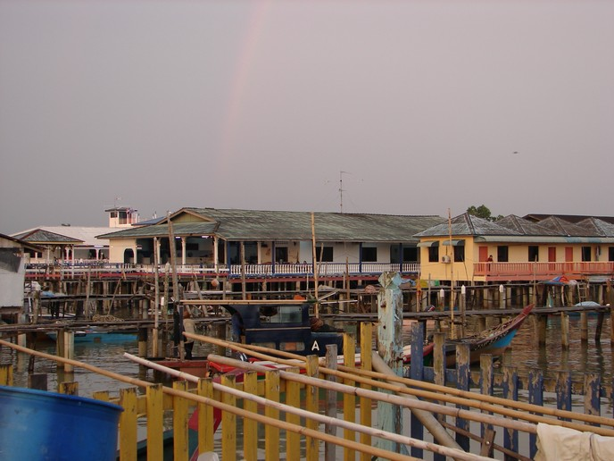
Cestou zpátky jsme se zastavili v městečku Kukup, což je přímořské rybářské městecko, kde jsou restaurace s rybími specialitami. Co je ale zajímavější, jsou domečky rybářů. Jsou postavené na betonových deskách, které jsou na sloupech v moři (při přílivu), respektive v bahně (při odlivu). Ani zde nechyběli lezci. Rybáři jsou většinou Číňani - jestliže v Singapuru je víc Číňanů než Malajců, tak v sultanátu Johor je to pořád ještě aspoň napůl - soudě tedy podle té části, kde jsme byli. Ujal se nás jeden starší Číňan, ochotně nás provedl po vesnici, některé domky byly opravdu zajímavé. Vlastně jsme tem lidem viděli až do kuchyně, většinou měli kuchyně široce otevřené ke vchodu. Mezi domy se chodí po betonových chodníčcích, které jsou rovněž na kůlech. Číňan nás zavedl do čínského chrámu, kde tatínek dostal patnáct vonných tyčinek, které pak rozmisťoval po třech na určená místa. Poté jsem totéž zopakoval i já. Jinak, jak už bylo řečeno, čínské náboženství je směsí buddhismu, taoismu a kdovíčeho ještě. Na jednom nároží těchto prapodivných "bahnitých Benátek" jsme narazili na několik kamenných nádržek s pestrobarevnými rybičkami, u jedné byla socha Buddhy a otáčející se kulička (tentokrát malá), o metr dál byl kamenný chlapeček čurající vodu. Jen závěr byl trochu nepříjemný – tatínek dával Číňanovi pět singapurských dolarů (malajské ringgity nechtěl), a Číňan jako že se zaslouží o pět víc. Na to, že se ho o průvodcovské služby nikdo neprosil, a že nás provázel sotva půlhodinku...
Cestou zpátky jsme si u stánku koupili trs banánů a jeden ananas – zřejmě to rodina pěstovala hned za chalupou.
Z Kukupu jsme to zpět do Singapuru nevzali stejnou cestou jako ráno, ale přes město Johor Bahru. Johor je vlastně zahraniční pokračování Singapuru, něco jako polský a Český Těšín. Spousta lidí z Johoru pracuje v Singapuru – už ráno jsme viděli desítky Johořanů na motorkách ujíždějících ze Singapuru (z noční směny) či do Singapuru (na ranní). V Singapuru si vydělají víc. Jinak ale i Johor je docela výstavné město, jen má trochu smůlu, že pres úžinu je ještě mnohem nablýskanější Singapur. Johor je také sídlem sultána, jeli jsme kolem sultánského paláce, ale sultán v něm prý nebydlí – k kdoví, kde vlastně bydlí. (Asi bych měl poznamenat, že Malajsie je federace deseti sultanátů s poměrně rozsáhlou autonomií, a tří federálních území). Centrum Johoru leží přímo u Johorské úžiny – a jen kousek od centrálního náměstí je malajsijská pasová kontrola. Měli jsme chvíli problém, abychom našli tu správnou ulici, která vede k pasové kontrole a ne jen kolem ní. Ale už jsme tam byli, odevzdali jsme zbylé útržky formulářů (většinu si nechal úředník u vstupu) a vrátili se do Singapuru – tentokrát nikoli po mostě, ale po hrázi, je to druhá možnost ze dvou, jak se dostat do Singapuru jinak než ze vzduchu či po vodě. Po hrázi vede i železnice, která patří Malajsii, a to i její singapurská část. Ovšem asi se moc nevyužívá – ze Singapuru do Johoru jezdí neustále spousty v podstatě městských autobusů.
Po oběde začalo balení do Indonésie... ráno vstáváme brzy.

Den 8 – 8. ledna 2006, neděle
Vstali jsme o pěti. O šesti už nás řidič Rahmat veze na letiště, protože po osmé nám letí letadlo do Indonésie. Dojeli jsme na letištní terminál číslo dvě, ale ukázalo se, že odlet přesunuli na „jedničku“. To ale není problém – mezi oběma terminály jezdí automatický vláček bez strojvůdce, dá se do něj vjet i s vozíkem se zavazadly. A tak jsme se dopravili na „správný“ terminál, opět si nechali orazítkovat pasy a po osmé jsme vzlétli. Naším cílem byl Padang, hlavní město provincie Sumatera Barat (Západní Sumatra). Letěli jsme airbusem A-320, tedy stejným typem letadla, jakým jsme letěli z Prahy do Paříže. Letadlo patřilo společnosti Tiger Airways, což je jedna z několika menších singapurských nízkonákladových aerolinek. Letěli jsme většinou nad mraky, až koncem letu jsme pod sebou zahlédli hory na Sumatře, rýžová políčka, pobřeží, a to už jsme přistáli na letišti v Padangu. Posunuli jsme si hodinky: na Sumatře je o hodinu méně než v Singapuru. ne že by Padang byl o tolik západněji (o kousek je), ale spíš jde o to, že je tu „přirozený“ čas, kdežto v Singapuru je vlastně pořád čas letní. V Singapuru tedy slunce vychází (i zapadá) v sedm, kdežto v Padangu asi v 6.20.
Letištní budova nás už při pohledu z okénka letadla ohromila: byla rohatá. Později jsme podobných „rohatých“ budov viděli v Západní Sumatře mnoho, hlavně to byly nové, honosně se tvářící stavby, které se tímto způsobem snažily hlásit ke staré minangkabauské tradici. A „Bandar Udara Internasional Minangkabau Padang“, tedy „Mezinárodní minangkabauské letiště v Padangu“, mezi nimi nemohlo chybět.
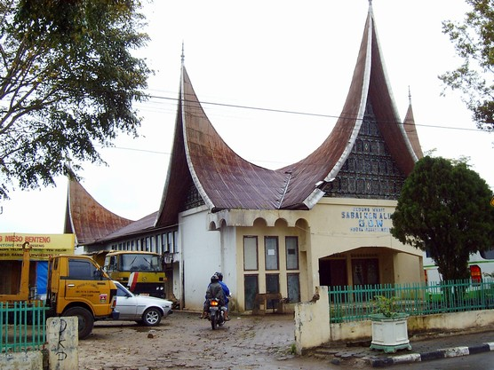
Tady je potřeba vysvětlení. Indonésie (čtvrtá nejlidnatější země na světě) získala nezávislost pod heslem „jedna země – jeden národ – jeden jazyk“, ale původně na indonézském území žila řada národů a kmenů, které měly různé kulturní tradice, rituály a původně i jazyky, i když dnes už se těmi původními jazyky většinou nemluví. Tradice ale přetrvávají. A tak se obyvatelé Severní Sumatry hlásí k tomu, že jsou Batákové, kdežto obyvatelé Západní Sumatry jsou hrdi na to, že jsou Minangové či Minangkabauové. Ústřední minangkabauskou pověstí je pověst o válečné lsti ve válce mezi Minangy a vetřelci z Jávy. Pověst praví, že byl dohodnut souboj býků s tím, že vítěz se stane válečným vítězem. Zatímco Javánci postavili do boje silného býka, Minangkabauové vybrali tele, které ještě bylo zvyklé sát od matky. Na hlavu mu připevnili rohy, vyztužené ostrými bodci. Tele si hned na začátku boje vlezlo pod břicho býka a ostrými rohy mu břicho rozpáralo. Na počest této bájné události pak Minangkabauové začali u významných budov stavět hřeben střechy ve tvaru U s vyvýšenými špicemi po obou krajích (to ale dělají i Batákové) a navíc ještě se špicemi rozeklanými do dvou či tří (což už Batákové nedělají). Kdysi si Minangkabauové „rohy“ umisťovali i na účesy, ale to už dnes kromě folklórních slavností nedělají.
Ale zpět do žhavé současnosti. Na letišti jsme získali celkem bez problémů vstupní razítka, a ocitli jsme se před letištní budovou. Nové letiště teprve nedávno nahradilo staré letiště blíže k centru, takže rady popisované v průvodcích nám ohledně dopravy z letiště moc nepomohly. Navíc se na nás před letištěm vrhly tlupy místních „dopravců“, nabízející nám své služby. Nakonec jsme podlehli a nechali jsme se jedním z nich odvézt až do města Bukit Tinggi v kopcích na Padangem, přestože to stálo 400 000 indonézských rupií, tedy přibližně 1000 Kč (za nás všech šest). Projížděli jsme zprvu přímořskými nížinami mezi vesnicemi, rýžovými políčky, banánovníky a kokosovými palmami, pak jsme začali stoupat. Vedle silnice jsme viděli starou úzkokolejku, ale zdá se, že vlak je tu spíše mimořádnou událostí (a osobní železniční doprava tu už neexistuje vůbec). Když se stoupání zvýraznilo, objevil se mezi kolejemi střední ozubený pás; zdá se tedy, že je to vlastně úzkokolejka – zubačka.
Na rozdíl od železnice bylo na silnici rušno. Brzy jsme pochopili, že indonézská doprava se řídí určitými nepsanými pravidly, určitě ale ne klasickými dopravními předpisy. Hlavní pravidla jsou, že přednost má ten, kdo má předek víc vpředu, a pak ještě důležitá zásada – když něco nebo někoho míjíš nebo předjíždíš, trub jako o život. Zvláště náš řidič jel velmi divoce, předjížděl kdekoli bez ohledu na plné čáry. Při předjíždění jednoho autobusu se nestihl včas vrátit na svou půlku, ale to ho nevyvedlo z míry, natlačil se bokem co nejvíc na autobus, protisměr se natlačil do mezery mezi námi a krajnicí, a jelo se. Všichni další řidiči, se kterými jsme po Indonésii jezdili, jeli sice o něco opatrněji, ale o tolik zase ne. Přesto jsme v Indonésii neviděli vážnou dopravní nehodu: Indonésané prostě šestým smyslem nějak vědí, kdy se cpát a kdy přece jen uhnout.
Na silnici jsme potkávali dodávky, mikrobusy, menší či větší autobusy, občas náklaďáček, sem tam taxi. Prakticky úplně ale chyběla soukromá osobní auta, těch jsme několik potkali až později v Padangu. Indonésané prostě na auto až na mimořádné zbohatlíky nemají. Někteří, kteří mají dobře placenou práci, mají aspoň motorku, ale ani těch není mnoho: tatínek, který byl ve Vietnamu, potvrdil, že množství motorek na indonézských silnicích se s vietnamským nedá srovnávat, a konstatoval, že zatímco Vietnam se dopravně nachází v „motorkovém stádiu“ (asi jako u nás v padesátých či šedesátých letech), Indonésie je ještě v „době předmotorkové“.
Indonésie je opravdu země na první pohled velmi chudá, velmi i třeba ve srovnání s Malajsií. Malajců je mnohem méně, ale jsou bohatší. Tatínek nám opět potvrdil, že zatímco Malajci z Johoru jezdí pracovat do Singapuru, do Malajsie zase míří dělníci z Indonésie, což občas způsobuje problémy ve vztazích mezi oběma zeměmi. Vztahy mezi Malajsií a Indonésií jsou ostatně tradičně napjaté, asi i proto, že malajština a indonézština je v podstatě stejný jazyk (i když malajština většinou používá konzervativnější pravopis, například „kecil“ = „malý“ přepisuje po anglicku jako „kechil“), takže na sebe oba národy „dobře vidí“. K napětí přispělo také zjištění, že za jedním z bombových útoků na indonézském ostrově Bali jsou občané Malajsie; bohužel, většina Indonésanů, s kterými jsme hovořili, tento konkrétní případ zobecňovala ve stylu „Malajsie podporuje teroristy“. Ovšem právě ve chvíli, kdy jsme jeli do Bukit Tinggi, se právě v tomto městě chystal pokus o zlepšení indonézsko-malajsijských vztahů v podobě setkání indonézského prezidenta (jmenuje se Susilo Bambang Yudhoyono) a malajsijského premiéra. Setkání se uskutečnilo těsně poté, co jsme z Bukit Tinggi odjeli. To všechno jsme ale v tu chvíli ještě nevěděli, a tak jsme se jen divili, proč je všude ve vesnicích okolo slavnostní výzdoba. Dokonce jsme ani nevěděli, co znamenají na domech „německé trikolóry“ (černá, zlatá a červená); až dodatečně jsme se dozvěděli, že tyto tři barvy jsou minangské tradiční.
I když už jsme serpentinami stoupali vzhůru, pořád se kolem nás objevovala stavení, políčka a kulturní plodiny, i když smíšené s původní vegetací. Na jednom místě jsme minuli opravdu pěkný vodopád.
A to už jsme byli „na vysočině“. Přijeli jsme do městečka Padang Panjang. Za ním už nás železnice nedoprovázela – kdysi tu také byla, ale tuto její část už stačili rozebrat.
Ani jsme moc nepostřehli, kde končí Padang Panjang a kde začínají vesnice za ním, a kde pak zase tyto vesnice končí a začíná město Bukit Tinggi, náš cíl. Ale najednou jsme tam byli, řidič nás dovezl až k hotelu Benteng. Tady jsme se ubytovali – dva pokoje nám stačily, přece jen ubytování bylo dost drahé.
Hotel Benteng (jak jsme se dozvěděli později, jeho název znamená „pevnost“ podle blízké pevnosti Fort de Kock) byl kdysi poměrně luxusním hotelem, teď už spíš jen vzpomínal na zašlou slávu. Bojlery na teplou vodu vypadaly dost historicky a třeba ten náš nám spravili až třetí den po několika urgencích. Na stěnách byla plíseň (ale tu v tropech naroste rychle, není tedy příznakem nějakého velkého zanedbání) a vše dýchalo zašlou slávou z dob, kdy do Bukit Tinggi jezdilo víc cizinců než dnes. Ovšem z okna byl hezký pohled na střed města, zejména na několik mešit (90 % Indonésanů jsou muslimové) a na symbol města – hodinovou věž zvanou „Jam Gadang“ na centrálním náměstíčku. Bylo by vidět i okolní hory, bohužel za celé ty tři dny, co jsme v Bukit Tinggi byli, nevylezly z mraků, a tak jsme je trochu zahlédli až z letadla cestou zpátky z Indonésie do Singapuru.
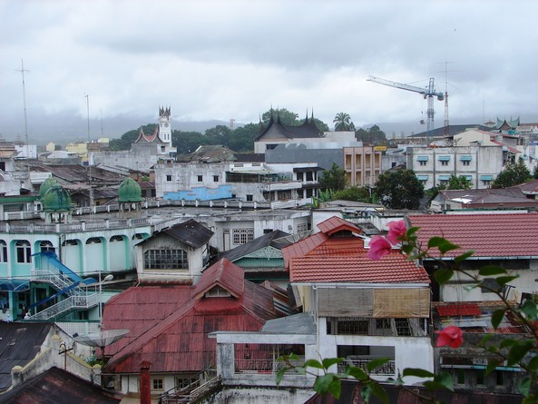
Bukit Tinggi znamená „vysoký vrch“, i když město samo vlastně není na nějakém vrchu, nýbrž na náhorní plošině ve výšce asi 950 metrů nad mořem. Okolní hory jsou vyšší; nejvyšší jsou dvě sopky, vysoké přes 2800 metrů. Jedna se jmenuje Merapi (ale pozor, neplést se stejnojmennou sopkou na Jávě), druhá Tandikas. Zdatní turisté vyrážejí i na jejich vrcholy, ale to jsme si netroufli už kvůli deštivému počasí, které nás tu pronásledovalo.
„Musim hujan“ (období dešťů) o sobě opravdu dávalo vědět. Ale déšť nedéšť, vyrazili jsme na prohlídku Bukit Tinggi. Naše první kroky vedly na Jalan Panorama, tedy „výhledovou ulici“. Je tu parčík s placeným vstupem, kde je několik míst s výhledem do kaňonu Sianok, což je ovšem spíš jen skalnaté údolí než kaňon v pravém slova smyslu. Zajímavější než výhled do kaňonu byly chodby z 2. světové války. Na příkaz japonských okupantů je tu do pískovce kutali zotročení obyvatelé, kteří sem byli přivlečeni z Jávy. Celou operaci se podařilo natolik utajit, že místní o tom, co se děje pod nimi, vůbec netušili. Podmínky tu byly velmi kruté. Ti, kteří nezemřeli hladem a vyčerpáním, byli koncem války ustupujícími Japonci postříleni, aby nemohli vyzradit tajemství chodeb. To vše jsem se dozvěděli dílem z knižních průvodců, ale hlavně od živého průvodce, mládence, který se nás ujal a který uměl i docela obstojně anglicky. Když se dozvěděl, odkud jsme, zvolal: „Ceko! Milan Baros! Poborsky!“ V tu chvíli jsem si uvědomil, že nemalé prostředky vložené do vrcholného fotbalu, které jsem vždycky spíš kritizoval, mohou mít přece jen z hlediska propagace naší země nějaký smysl. Mimochodem, nebyl to zdaleka poslední Indonésan, který znal naši zemi právě podle fotbalistů.
Ještě jsme se chvíli prošli cestami kolem Jalan Panorama. Na zábradlí nad kaňonem seděli makakové a cenili na nás zuby. O kousek dál na nás pokřikovala z klece horská majna – horské majny jsou tu oblíbenými mluvícími ptáky, spíše než papoušci. Na jednom nároží jsme si také dali místní tradiční pokrm, tedy nasi goreng, smaženou rýži s kořením, zeleninou, případně vajíčkem. Jídlo pro jednoho člověka stálo v přepočtu 10 – 15 Kč.
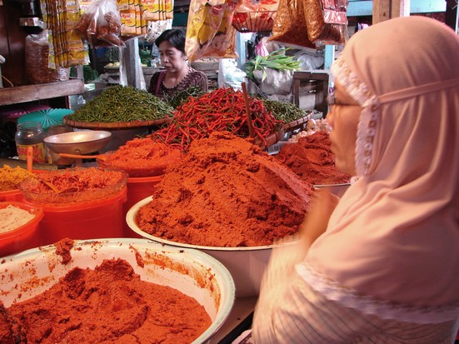
Vrátili jsme se do centra a ocitli jsme se na pravém orientálním trhu. K mání tu bylo vše od oříšků a ovoce až po luxusní šaty, od obalů na mobil po nábytek, od CD po motorky. Tak jsme si ho prošli křížem krážem a nakoupili selaky (ovoce hruškovitého tvaru, ve kterém jsou tři pecky podobné stroužkům česneku) a rambutany (oválné plody, po oloupání velmi osvěžující, nutno ovšem vyplivnout pecku). Taky jsme se zastavili v kavárně na kávu. Kavárník se s námi loučil veselým „Sampai jumpa“ (čti „džumpa“, znamená „nashledanou“).
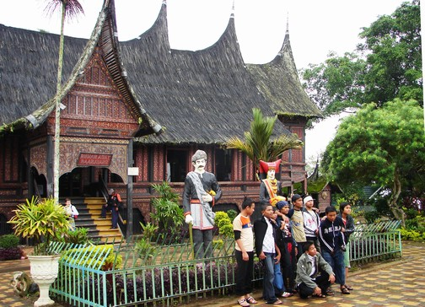
Pak jsme se vydali uličkami města a jeho předměstí. Na jedné uličce jsme narazili i na veřejný internet, ale byla neděle a bylo zavřeno. Nakonec jsme se v dešti dostali zpátky k hotelu, ale do hotelu jsme ještě nešli. Zaplatili jsme vstupné a ocitli se v prostoru pevnosti Fort de Kock – v devatenáctém století ji tu založili Holanďani a postupně kolem ní vyrostlo dnešní stotisícové Bukit Tinggi. Dnes z pevnosti samé nezbylo nic až na několik obranných valů a pár děl. Nahoře je (stejně jako u singapurské Fort Canning) vodojem a celý areál je spíše park než cokoli jiného. V parku je také malá a velmi zpustlá ZOO, kde v příliš malých a špinavých klecích strádá několik lvů, medvědů, papoušků a dva ovíječi binturongové. Část parku je také na protějším kopci – oba kopce jsou spojeny lávkou, která vede nad jednou z rušných ulic města. Na tomto druhém kopci je také jedna výrazná „rohatá“ a nadto i bohatě zdobená budova, a uvnitř docela zajímavé muzeum minangkabauské kultury, jakož i různých jiných místních pamětihodností, jako je vycpané dvouhlavé tele.
Mezi pevností a hotelem jsme zmerčili hospůdku, tak jsme se do ní vydali na večeři. Po místním zvyku nám přinesli nejprve misky s vodou na umytí (má to svůj smysl, protože většina lidí tu jí rukama, i když k dispozici je i lžíce a vidlička), potom misky s rýží a sklenice s teplou vodou (teplá voda je tu nejběžnější nápoj), a nakonec doprostřed misky s různými jídly. Každý si nabere, na co má chuť. Na konci zákazník zaplatí ty misky, ze kterých alespoň částečně ujedl.
Teď už jsme se vrátili do hotelu. V pokoji byla televize, ovšem všechny čtyři dostupné televizní programy byly v indonézštině. Jeden vypadal, že se zabývá obranou žen proti domácímu násilí (ale o čem byl doopravdy, těžko říct), další byl popově-hudební, na třetím běžely jakési telenovely či co a čtvrtý byl zpravodajský. Hlavním tématem byla jakási kauza, kdy ryby na tržišti obsahovaly nepovolené množství formaldehydu (později jsme v novinách viděli i kreslený vtip na toto téma – jakýsi chlapík vykřikoval něco jako „čerstvé ryby, chutný formalín!“).
Večer jsme ještě s tatínkem sešli do recepce na pivo, i když tady v hotelu bylo dražší než ve městě. A tak jsme seděli v hotelu Benteng, pili docela dobré pivo Bintang (což znamená „hvězda“) a kdesi kousek od nás se v kleci choulili dva binturongové.

Den 9 – 9. ledna 2006, pondělí
Ráno nás budili muezzinové, respektive hlasy muezzinů z magnetofonových pásků, protože živí muezzinové se dnes už celosvětově vyskytují jen v hodně zaostalých vískách. Měli jsme namířeno ke kráterovému jezeru Maninjau (čti: Manindžau). Včera jsme se dozvěděli, že musíme jet nejdříve červeným mikrobuskem – „carry-busem“ na autobusové nádraží. Městskou hromadnou dopravu tu obecně zajišťují mikrobusy, zvané také oplety. Časem jsme pochopili jejich systém: v Bukit Tinggi, ale i v Padangu existuje jednosměrná okružní červená mikrobusová linka, a v různých uzlových bodech na ni navazují modré (případně taky žluté či bílé) mikrobusy, jedoucí radiálně na předměstí. Kromě toho – a to byl náš případ – lze přestoupit také na nádraží na meziměstský autobus.
Vyrazili jsme – bylo nám skoro zima, vzhledem k nadmořské výšce bylo „jen“ asi dvaadvacet stupňů. Na červený mikrobusek jsme nemuseli dlouho čekat, stačilo vyrazit na hlavní třídu. Mikrobusy tu nemají zastávky, prostě se na ně mává, ale většinou ani mávat netřeba, řidič nebo průvodčí (či spíš náhončí cestujících?) sami vykřikují cosi indonézsky, co beze vší pochyby znamená něco jako „Nechcete svézt?“. Ceny jsou mírné, podle vzdálenosti v přepočtu 5 – 10 Kč na osobu. (Záleží taky na tom, jak moc se cizinec nechá „oholit“). Je potřeba počítat s tím, že do mikrobusku se podle situace a velikosti vozidla vejde 10 – 20 lidí, přičemž mikrobusek jezdí s otevřenými dveřmi, takže ti, kteří sedí nejblíž ode dveří, se musí dobře držet. Taky se člověk musí smířit s tím, že mikrobusek cestou natankuje benzín, řidič si skočí něco koupit, tak zase diskutuje s kýmsi na ulici, anebo čeká, až se sejde víc cestujících.
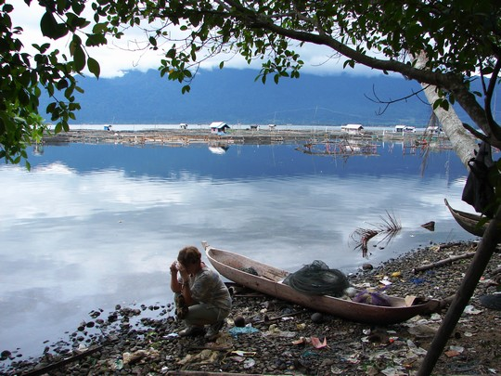
Ještě než jsme dojeli na autobusové nádraží, vskočil do našeho mikrobusku jakýsi mládenec a ptal se, jestli jedeme do Padangu. Když jsme řekli, že k jezeru Maninjau, okamžitě zorganizoval další mladíky a společně nás nasměrovali na autobus společnosti „Harmonis“, která tím směrem jezdí. Pravda, byla to asi jediná možnost. Na autobusovém nádraží sice existuje seznam cílů, kam odtud autobusy jezdí (a že jezdí i pěkně daleko – do Banda Acehu, do Jakarty, dokonce i do Sola na východním konci Jávy), ale kromě počtu kilometrů není uvedeno nic jiného, ani nástupiště, ani jízdní řád. Ostatně, na co jízdní řád: až se autobus naplní, tak se pojede, tak co. Náš autobus se jakž takž naplnil celkem brzy, takže stačilo jen spravit dveře (nešly nějak zavřít, bylo potřeba do nich párkrát praštit kladivem) a jelo se. Přesto jsme na předměstí ještě čekali víc než půlhodinu, čert ví, proč vlastně. Ale už jsme jeli přes náhorní plošinu, občas údolím, a nakonec očíslovanými serpentinami dolů (bylo jich přes čtyřicet) ke kráterovému jezeru Maninjau. Jezero je jen asi 500 metrů nad mořem a bylo poznat, že tu je tepleji než v Bukit Tinggi. Vystoupili jsme ve vesnici Maninjau a vydali se ke břehu. Nebylo to tak jednoduché – i tady platí, že vesnice je vlastně všude, nikde nekončí a všude někdo bydlí nebo něco pěstuje. Ale nakonec se nám podařilo dostat se ke břehu i projít se vesnicí. Děti na nás volaly „helou“, Evropanů tu asi moc nepotkají. Všichni se s námi zdravili a usmívali se, lidi tu zřejmě nejsou tak uzavření jako v Evropě. Někteří pracovali na rýžových políčkách, jiní jen tak postávali či posedávali kolem stavení. Nikdo tu nikam nespěchá. Obyvatelé žijí poměrně bídně, zdá se, že jim to moc nevadí.
Asi ve dvě jsme se zastavili na oběd – tentokrát jsme si dali mi goreng, tedy smažené nudle.
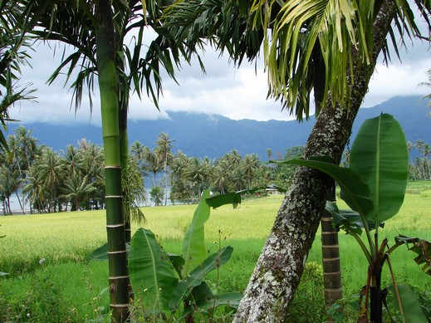
Rozhodli jsme se také vydat se z hlavní silnice nahoru směrem do stráně, abychom trochu unikli z vesnice. Ale vesnice se i tímto směrem táhla dál, než se zdálo. Děti už protestovaly, že v tom vedru (vysvitlo slunce, takže bylo opravdu horko) dál nepůjdou. Ale nakonec ještě kousek šly. Cesta kupodivu byla stále vyasfaltovaná a občas po ní projela motorka. Ale kolem už přece jen přestávaly kulturní plodiny a přibývalo „normálních“ stromů. Kolem osluněné cesty létali pestrobarevní motýli – tady jsme jich konečně viděli ve volné přírodě trochu víc. Potkali jsme také jednu studentku, která si s námi vyměnila e-mailovou adresu. Inu, třeba napíše.
Zpátky jsme jeli opět autobusem společnosti Harmonis. Mimochodem, ani meziměstské autobusy (snad kromě dálkových) nemají zastávky a mává se na ně. A tak jsem si zamávali a vrátili se do Bukit Tinggi. Večer jsme si ještě dali ovoce, a šli jsme brzo spát.

Den 10 – 10. ledna 2006, úterý
V úterý se už od časného rána ozývaly zvuky z mešit intenzivněji než včera. Byl totiž „hari raya“, tedy „hlavní den“, konkrétně jeden z muslimských svátků. My jsme s deštníky a pláštěnkami vyrazili do kaňonu. Vede tam silnička, která odbočuje z Jalan panorama. Kaňon Sianok je pěkné skalnaté údolí, ale do skutečného kaňonu má přece jen daleko. Chvíli jsme jím procházeli, a pak jsme se rozhodli vydat pěšinou nahoru do stráně. Pěšina díky schodům (většinou betonovým) překonávala strmý svah. Kolem nás byl hustý les, po kterém se pnuly liány. Ale prales to přece jen nebyl, chyběli padlí velikáni. Velikáni byli zřejmě z lesa vytěženi dřív, než stačili padnout.
Když už jsme vystoupali na okraj kaňonu a zdálo se nám, že jsme konečně mimo vesnici, zjistili jsme, že se nacházíme na lesním hřbitůvku, a o sto metrů dál začínala vesnice. Tak jsme se do ní šli podívat. Právě tu probíhaly oslavy svátku – na návsi před mešitou zabíjeli buvola za velkého zájmu poloviny vesnice, hlavně místní omladiny. Kromě mešity nás uprostřed vesnice zaujaly ještě veřejné záchody – jednotlivé domky zřejmě záchody nemají.
Z vesnice jsme se vydali po silničce do větší vesnice či městečka jménem Koto Gadang. Je to místo známé stříbrotepectvím, a opravdu, na mnoha domcích byly tabule upozorňující na prodej stříbrných šperků. Ale stříbrotepce při práci jsme kvůli svátku vidět nemohli. Navíc začalo hustě lít, tak jsme se schovali do hospůdky a dali si kávu. Mezitím se déšť trochu zmírnil, tak jsme se vydali na zpáteční cestu, ovšem jinou cestou. U cesty rostly palčivé čili papričky, ochutnali jsme jen kousek, ale stálo to za to. Schody dolů byly nepříjemné. Nechápu, proč poměrně malí Indonésané budují všude tak vysoké schody, i pro Evropana těžko schůdné.
Po houpající se lávce jsme přešli říčku na dně údolí a vystoupali zpátky do Bukit Tinggi. Prošli jsme se po městečku, já pak ještě jednou sám, protože jsem chtěl nakoupit nějaké suvenýry. Měli tu různé věci – přívěsky na klíče v podobě pantoflíčků či miniaturních minangských domečků, trička a spoustu jiných cetek. V jednom krámku měli i pohlednice, které jinak v indonézských městech, pokud jsme si všimli, moc běžným zbožím nejsou.
Nakonec jsem si i dal v jedné hospůdce mi goreng. Chtěl jsem se také připojit na internet, ale měl jsem smůlu – kvůli svátku bylo opět zavřeno.
V malých hospůdkách se tu dá docela dobře najíst v přepočtu za 15 – 25 Kč. Dražší než jídlo je pití, i když ani to není drahé. Snad jen pivo přijde našinci drahé, ale konec konců, ani 35 – 50 Kč za láhev o objemu 0,65 litrů není zase tak moc, pokud to srovnáváme s cenami piva kdekoli jinde než v Česku. Jinak, levné je i ovoce, například kilo rambutanů přijde na desetikorunu.
Na pivo jsme si večer zašli s tatínkem do hospůdky „Canyon“ nedaleko hotelu, ono tu bylo levnější než v hotelu. Hospůdka „Canyon“ je střižená evropsky, v televizi šel (ze satelitu?)
záznam fotbalového zápasu anglického poháru a většina návštěvníků byli Evropané; bylo nás tu asi deset, mám pocit, že to byla většina Evropanů, kteří se v tu chvíli v Bukit Tinggi vyskytovali. Přece jen se teď do Indonésie moc nejezdí, lidé se polekali bombových útoků, ačkoli třeba zde na Sumatře je skutečné riziko minimální.

Den 11 – 11. ledna 2006, středa
Nastal den přesunu. Ráno jsme sbalili zavazadla, tatínek zaplatil ubytování v hotelu a červený oplet nás dovezl opět na nádraží. I tentokrát se nás ujali autobusoví náhončí a nasměrovali nás do autobusu, tentokrát vyhlížejícího poměrně evropsky a jedoucího do Padangu. Tentokrát byla cesta mnohem levnější než cesta nahoru (30 Kč na osobu). A tak jsme znovu zahlédli vodopád, serpentiny a nakonec rýžová políčka dole u Padangu. Seděli jsme vpředu, tatínek a já na úplně prvních sedadlech, ale ještě před námi byla lavice, a na tu se postupně vešli čtyři Indonésané. Všechny dopravní prostředky tu musí být vytížené, aby se uživily.
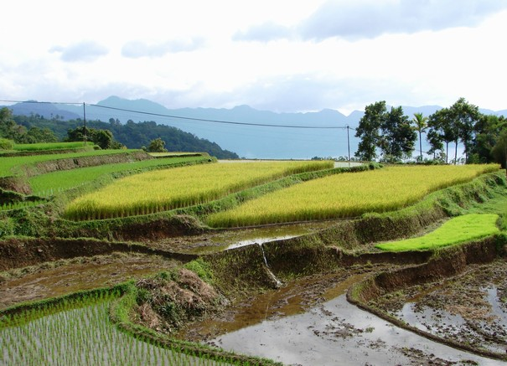
Při jedné zastávce se náhle uprostřed autobusu objevil jakýsi folkový kytarista, zahrál a zazpíval (s kytarou a foukací harmonikou) docela pěkně pár písniček a pak obešel autobus s piksličkou, do které vybíral drobné. Později zase autobus prošlo několik prodavaček, nabízejících různé zboží.
Než jsme dojeli do Padangu, byly dvě hodiny odpoledne. V Padangu nás náhončí přesunuli na okružní červený oplet, a na dalším uzlovém bodě na modrý oplet, který nás odvezl asi dvacet kilometrů na jih, do zátoky Bungus. Ačkoli už je to daleko za městskou zástavbou, jezdí sem „městské mikrobusy“, protože je to stále ještě území města Padang. V zátoce je několik hotelů a „losmenů“, což jsou v podstatě místa s bungalovy na pláži. Ubytovali jsme se v losmenu Carlos, podařilo se nám získat tři sousedící pokoje v nízké budově přímo na pláži, s hukotem mořského příboje. Šli jsme se hned vykoupat, i když pršelo, ale ono to nevadilo – bylo teplo, konec konců bylo znát, že už jsme zase na úrovni moře a ne skoro tisíc metrů nad ní. Pak jsme se najedli v místní restauraci. I tady měli pivo Bintang. Ujal se nás zaměstnanec losmenu zvaný Katua, který uměl jakž takž anglicky a po celý náš pobyt v zátoce Bungus si s námi chtěl neustále povídat. Večer za námi přišel také majitel losmenu pan Carlos, vyprávěl nám, jak se během let vypracovával a budoval další pokoje.
Každý pokoj měl u sebe sociální zařízení, a nad dvojpostelí moskytiéru, i když místy trochu děravou. Pravda, ne všude tekla voda, někde se muselo splachovat kbelíkem, ale to už byly drobnosti. Na druhou stranu to tu bylo několikanásobně levnější než v Bukit Tinggi.
Mezi tím na pláži stáli rybáři a vytahovali na pláž síť s rybami. Dělají to tak čtyřikrát denně, každý den, neděle neneděle, svátek nesvátek. Vydělají si prý většinou za den 15 – 20 tisíc rupií, to je 40 – 50 Kč. Jen někdy, když je dobrý úlovek, dostanou víc. Tvrdil to aspoň Katua.
A tak jsme po večerním koupání a osprchování šli spát, naslouchajíce hučení příboje.

Den 12 – 12. ledna 2006, čtvrtek
Ráno jsme se domluvili s panem Carlosem, že využijeme jeho nabídky zajet si na nedaleký ostrůvek na plavání a šnorchlování. Stálo to pravda pro nás všechny milion rupií (2500 Kč), ale dodatečně jsme museli konstatovat, že to stálo za to. Už proto, že počasí si konečně dalo říct. V dáli směrem k Bukit Tinggi byly stále mraky, ale nad mořem bylo spíše modro (i když i tady po nebi pluly bílé obláčky) a občas vysvitlo sluníčko.
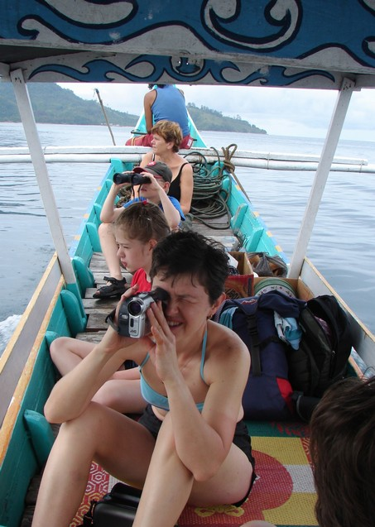
Jel s námi Katua a ještě jeden lodník. Přitáhli ke břehu loďku zakotvenou nedaleko pláže, bez jména, zato s kresbou jakéhosi modrého ptáka. Vytáhli do ní motor, nechali nás všechny nastoupit, odrazili, umístili motor na místo a vyjelo se. Jeli jsme podél pobřeží, vyjeli jsme ze zátoky a uviděli jsme ostrůvky. Na jednom místě bylo na pobřeží vidět opice. Na jednom ostrůvku je malý hotel, na jiném přístaviště jachet, většina je ale neobydlená. Přistáli jsme u jednoho skalnatého ostrůvku – skoro ze všech stran spadala do moře strmá skaliska, jen z jedné strany byla dlouhá písečná pláž, u které jsme přistáli. Moji rodiče s sebou měli šnorchly, další se daly půjčit v losmenu. Ti, kteří právě nešnorchlovali, se mohli procházet po pláži, nebo si vzít dalekohled a hledat ve větvích opice (byly tu, nějaké černé, kdovíco to bylo), zoborožce a jinou havěť. Na pláži se daly najít úlomky korálů, ulity mlžů a plžů včetně jedné homolice. Nejkrásnější byl ale pohled pod hladinu. Korálové rybky nejrůznějších velikostí, barev a tvarů se proháněly kolem nás. Citronově žluté bodloky střídaly rybky zářící modrozelenou barvou, místy jsme zahlédli i neforemné havýše a mezi korály se skrývaly i ježovky, naštěstí nikdo na žádnou nešlápl. Čas utíkal rychle. K obědu Katua s lodníkem opekli ryby, které ráno koupili, byl k nim nasi goreng. Dokonce i děti byly ochotné je jíst.
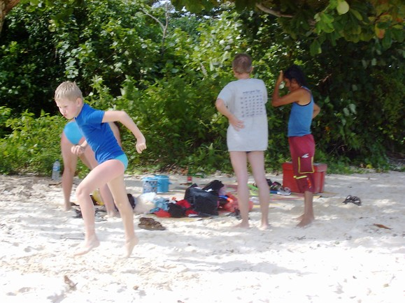
Čas utíkal, nakonec už jsme se nalodili a vyrazili zase zpátky do našeho losmenu. Cestou jsme potkávali různé ostrovy, většinou skalnaté. Ale je tu i jeden úplně plochý, zřejmě jen korálový. Ale jak říkal pan Carlos, přistát se u něj nedá, protože korály sahají ještě daleko za pobřeží a jsou těsně pod hladinou.
Po návratu trochu sprchlo – ani v hezkém dni nesmí aspoň malý deštích chybět. Ale jak rychle pršet začalo, tak také zase přestalo.
Večer jsme se ještě prošli po pobřeží a vyfotografovali až kýčovitý západ slunce a červánky nad zátokou, a šlo se spát.

Den 13 – 13. ledna 2006, pátek
K snídani byly – stejně jako včera – banánové, ananasové či směsnoovocné palačinky, což tu bylo k mání za 18 Kč. Za stejnou cenu byl i mléčný koktail – banánový, avokádový či ananasový.
Po snídani jsme se rozdělili. Zatímco většina výpravy zůstala na pláži, tatínek a já jsme vyrazili do města Padangu. Tatínek potřebovat vyměnit peníze, a také jsme se chtěli podívat do muzea a projít po městě. Chtěli jsme vyrazit sami dva, ale Katua byl neodbytný a aniž by se ptal, připojil se k nám. Vyšli jsme na silnici. Za chvilku jel modrý oplet číslo 437 (v Padangu mají oplety dokonce čísla!) opačným směrem, ale byl už prázdný, tak aniž by dojel na svou konečnou, otočil se a nabral nás. Další půlhodinku ovšem trvalo, než nabral další cestující: popojížděl krokem po hlavní silnici, volal, pak kousek couvl, zase volal, zase popojel, nakonec zastavil v místě, kde se na hlavní silnici připojovala silnička ze stráně. Věděl asi proč: netrvalo dlouho, a po silničce přijely postupně tři motorky. Na každé seděl mládenec a za ním dívka, zřejmě studentka. Seskočila, mládenci strčila bankovku, mládenec se otočil a jel zpátky, zatímco dívka přestoupila z motorky (no, spíš mopedu) do našeho mikrobusku. A tak se mikrobus naplnil půvabnými mladými Indonézankami (alespoň podle tváří a očí, víc z nich vzhledem k zahalení vidět nebylo), jakož i dalšími cestujícími, a mohlo se jet. Vystoupili jsme v Padangu na jedné křižovatce, kousek od muzea. Vstupné do muzea činilo v přepočtu čtyři české koruny. Je ovšem pravda, že muzeum bylo na úrovni horšího okresního muzea u nás. Docela zajímavé byly různé předměty spjaté s různými rituály Minagkabauů: například rituál při narození dítěte, při jeho obřadním vykoupání v řece (zajímavé, že tu mají tento zvyk, připomínající náš křest), při svatbě, úmrtí, obřízce chlapců a podobně. Jedna místnost byla věnována také zvykům domorodců, kteří žijí na Mentavejských ostrovech. Mentavejské souostroví leží asi 110 km od Padangu a žijí na něm domorodci, kteří nehovoří indonézsky, nejsou muslimové, jedí hlavně prasata a chovají se údajně jako skuteční divoši.
V muzeu jsou ještě další části, určené asi hlavně pro vlastivědnou výchovu místních školáků: jsou tu místní živočichové (vycpaní či aspoň na obrázcích), ukázky kultur dalších oblastí Indonésie (Batáků, Javánců, obyvatel Kalimantanu a Sulawesi) či obrazy významných místních rodáků. Zajímavé jsou ale třeba různé hudební nástroje, třeba gongy používané v gamelanových orchestrech (rád bych je někdy slyšel naživo, ale to se mi bohužel nepoštěstilo).
Z muzea jsme vyrazili směrem k „Pasar raya“, tedy hlavnímu tržišti. Katua a tatínek uháněli po chodníku, kolem chodili školáci v pestrých uniformách, já jsem se snažil všímat si života okolo a zároveň si nenechat utéct tatínka a Katuu a výsledek byl, že jsem se nestačil dívat pod nohy. Výsledek byl, že jsem náhle s překvapením zjistil, že stojím asi tři čtvrtě metru pod úrovní chodníku ve strouze dešťové kanalizace. Takové strouhy tu vedou pod chodníky, občas jsou do nich vstupy zakryté betonovými dlaždicemi či mříží. Jeden vstup však byl bohužel nezakrytý. Strouha byla naštěstí suchá, bohužel jsem si při pádu poranil holeň a tekla ze mne krev jako z vola. Tatínek mi ránu zajódoval a s Katuou převázal, ale stejně jsem budil zvědavé pohledy okolních školáků. No nic – pokračovali jsme dál. Zašli jsme si nakonec na kávu, koupil jsem si tam i dvoje noviny, jedny celostátní, jedny lokální, oboje ovšem v indonézštině; anglicky psaný „Jakarta post“ tu nevedli. Nicméně, nabídka novin a časopisů byla pestrá, včetně muslimsky módního časopisu „Wanita Indonesia“, čili „Indonésanka“.
Pak jsme prošli trh, ale bohužel na suvenýry, které jsme hledali, jsme nenarazili. Byl bych si rád trh prošel sám, jenže vysvětlit Katuovi, že ho nepotřebujeme, moc nešlo. Pořád se nám snažil vnutit myšlenku, že si chceme na trhu koupit nějaké oblečení – je pravda, že nebylo drahé, kraťasy za 40 Kč, ale zrovna jsem žádné nepotřeboval. Zavedl nás i do obchodního domu „Mata hari“, který vypadal jako trochu omšelejší obchodní dům u nás. Příjemné bylo, že byl klimatizovaný – chvilka v klimatizaci mi přišla vhod, protože kombinace pražícího slunce a rány, ze které stále prýštila krev, moc příjemná nebyla.
Mezitím pominul čas polední modlitby a Katua sdělil, že v bance už asi bude otevřeno (pravda je, že na tohle se nám docela hodil). Banka byla dalším příjemně klimatizovaným prostorem. Tatínek šel vystát frontu u přepážky, zatímco se mnou se daly do hovoru dvě mladé Indonésanky. Hovořila jedna, ale jako by spíš mluvila za tu druhou. Ptaly se, odkud jsem, co se mi stalo, uměly trochu anglicky, já jsem využil svou chabou slovní zásobu indonézštiny, nějak jsme se domluvily. Asi po pěti minutách si ty dvě začaly cosi špitat, vypadalo to, jako by ta jedna té druhé říkala „prosím tě, to mu neříkej“, nakonec z nich vypadl dotaz, jestli jsem ženatý. Po pěti minutách hovoru – inu, neztrácely čas. Tak jsem je zklamal, že ženatý jsem, ale stejně jsme si vyměnili adresy.
Z banky jsme se šli ještě projít k říčnímu přístavu. Procházeli jsme podél řeky a pozorovali vykládání a nakládání různých nákladů do menších i větších lodí. Došli jsme po proudu až k ústí řeky do moře, teď jsme zase chvíli šli po nábřeží mořském. Narazili jsme na řadu stánků, kde prodávali želví vejce. Ale nekoupili jsme žádná. Za želvími vejci byla obrovská jídelna (jak říkají Indonésané, „rumah makan“). Indonésané (ale i Singapurci) chodí často jíst do hospůdek či podobných jídelen. Možná, že je to vyjde levněji, než kdyby si vařili doma.
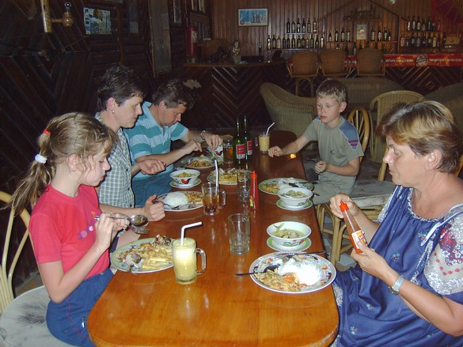
Za slabého deště jsme došli do jednoho z uzlových bodů místní MHD a nastoupili do jedné čtyřistasedmatřicítky – vlastně to byla ta, kterou jsme do města přijeli. Vypadalo to, že se tam nevejdeme, ale vešli jsme se my a ještě asi pět dalších lidí. Celkem v mikrobusu seděl řidič, průvodčí-náhončí, devatenáct cestujících, pytel rýže, kolo drátu (na střeše), jakási tyč (pod sedadly) a další menší náklady. Pytel rýže pravda vypadl ze dveří, když jsme (jako obvykle) zabočovali k benzince, ale několik zručných indonézských paží ho vzalo a vtáhlo opět do vozidla.
Doma v Losmenu mě Jana odborně ošetřila a konstatovala, že mám ránu až na okostici. Fakt je, že to bolelo jako stádo čertů (a bolí to ještě i ve chvíli, kdy píšu tyto řádky, a to už je desátý den). Byl jsem docela rád, když jsem večer zalehl do postele.

Den 14 – 14. ledna 2006, sobota
Na dnešek byla v plánu návštěva blízkých vodopádů. Po chvíli váhání jsem se rozhodl, že to nějak přežiju, a vyrazil jsem taky, noha nenoha. Měli jsme s sebou ananasové a čokoládové buchty z místního obchůdku, takže jsme šli bez snídaně s tím, že se najíme cestou. Katua chtěl jít s námi, jenže zrovna zametal pláž a nemohl. Chtěl, abychom na něj chvíli počkali, ale to jsme právě nechtěli. Tvářil se docela naštvaně.
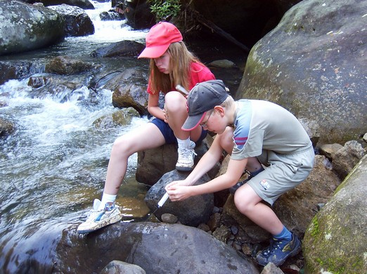
Šli jsme asi dva kilometry po silnici směrem jakoby dál od Padangu, pak jsme odbočili po silničce vlevo, potkali několik koz a jedno roztomilé tele, a ocitli se na úpatí kopce. Postupně přestávaly i kulturní plodiny a začínal les. Na jednom místě jsme narazili na odbočku, která vedla k říčce, ale bylo to ještě dost hluboko pod vodopády a nebylo nic vidět. A tak jsme stoupali a stoupali. Kus před námi šli dva místní „strejci“, kteří na nás pořád mávali a ukazovali „tudy, tudy“. A tak jsme šli za nimi, i když se nám zdálo, že vodopád se spíš vzdaluje a nakonec jsme ho slyšeli šikmo pod sebou. Děti nadávaly a vyhrožovaly, že už s námi nikdy nikam nepůjdou. Všude kolem byl les, liány, kapradiny, jen živočichů moc nebylo vidět: ptáci skoro žádní, motýli sem tam. Jen pijavice se nám přisávaly na lýtka. A „strejci“ zase – tudy, tudy. Waterfall? Jo, tudy a pak doleva, ukazovali.
Náhle stoupáni skončilo – byli jsme nahoře nad srázem. Před námi bylo mělké údolíčko, celé pokryté lesem, a v něm asi dvě chatky. Cesta odbočovala po hraně srázu doleva, tudy šli i „strejci“. Končila v místě těsně nad vodopádem. Říčka tu mírumilovně tekla mezi kamením a tvářila se nevinně, jen hukot napovídal, do jaké hloubky se chystá spadnout. Tak jsme opatrně nakukovali přes okraj srázu, a také si užívali výhledu na naši zátoku. Pak jsme se zase vrátili, ale asi v polovině jsme zkusili jednu odbočku, a skutečně, došli jsme pod horní vodopád. Vidět ho moc nebylo, jen tatínkovi se podařilo prokličkovat proudem říčky přes tůňky a kamení, aby si mohl vodopád nafotit. Já jsem to se svou zraněnou nohou raději nezkoušel, docela jsem se divil, že jsem vůbec došel tam, kam jsem došel.
Jen nás mrzelo, že jsme se nedostali blíž k druhému, dolnímu vodopádu.
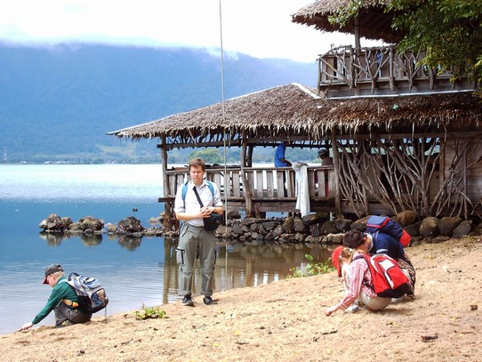
Ačkoli jsme měli z cesty dolů blátivou stezičkou obavy, nějak jsme to zvládli, i maminka s bolavými koleny, i já se svou nohou, ba i děti. Dole jsme si hned koupili láhev pitné vody (litr a půl za čtyři tisíce, tj. deset korun) a vrátili se na pláž. Rozhodl jsem se, že slaná voda mi neublíží, a vykoupal jsem se v moři. Pravda je, že rána v moři skoro nebolela; o to horší to bylo, když jsem z moře vylezl. No, musel jsem se hned osprchovat.
Večer jsme si zašli do restaurace v našem losmenu na rybí karí, děti měly něco jiného, ale bylo to všechno docela dobré a ani to nebylo moc ostré. Tedy, kdo chtěl, mohl si to přiostřit čili omáčkou zvanou sambal asli.
Ale šli jsme brzy spát, ráno brzy vstáváme.

Den 15 – 15. ledna 2006, neděle
Vstali jsme deset minut před šestou, sbalili vše, co jsme nesbalili už včera, a vyrazili. Protože jsme nechtěli, aby nám uletělo letadlo, vsadili jsme na jistotu a najali si auto z losmenu s řidičem. Byla to docela dlouhá cesta – do Padangu, přes celý Padang a pak ještě na letiště, které je od města asi 20 km na druhou stranu, než je zátoka Bungus. Ale byli jsme tam s velkou rezervou včas, takže jsme si ještě stačili dát kávu, nakoupit za část zbylých rupií suvenýry a „Jakarta post“ a uvědomit si, že letištní budova je asi jediné místo z těch, co jsme v Indonésii potkali, které vypadalo neorientálně. Ovšem, i ceny byly o poznání vyšší než na trhu či v Bukit Tinggi. Po deváté jsme vzlétli. Letadlo bylo poloprázdné, takže nám nic nebránilo posedat si k oknům. Počasí bylo lepší než před týdnem, bylo hezky vidět pobřeží, pak i vysočinu kolem Bukit Tinggi s jezerem Sengarak (podobné jezero jako Maninjau, ještě o trochu větší) a dokonce i obě sopky, které jsme z Bukit Tinggi kvůli mrakům neviděli. Pak mraků trochu přibylo, mezi nimi bylo vidět, jak krajina začíná být rovinatá a lesnatá – letěli jsme nad provincií Riau, která má úplně jiný charakter než Západní Sumatra. Pak ještě kousek moře – Malacký průliv – a už jsme přistáli na singapurském letišti Changi. Kvůli časovému posunu už bylo skoro poledne. Na letišti jsme si ještě prohlédli terasu s pěknou kaktusovou zahradou. Pak jsme sešli dolů k výdeji zavazadel, kde nás čekal řidič Rahmat a odvezl nás i se zavazadly domů.
Maminka se hned pustila do bramboráků (které neprozřetelně slíbila dětem), zatímco já jsem ke svému rozladění zjistil, že nefunguje počítač s internetem. Ale aspoň jsme už byli mobilně dostupní. (Mimochodem, docela se divím, že český Vodafone nemá roaming pro Indonésii. Zdálo se, že pokrytí je v obydlených oblastech docela slušné – tatínkův mobil se singapurským roamingem fungoval dobře).
Po obědě jsme vyrazili (tatínek, Jana, Hanička a já) do Suntec City do Carrefouru nakoupit. Carrefour je samozřejmě podobný jako Carrefour kdekoli jinde, ale přece jen se trochu liší, už jen tím, že tu prodávají duriany, karamboly, malajská jablka a různé jiné místní speciality. A tak jsme nakoupili nejen jídlo k večeři, ale i nějaké ovoce k odvezení do Česka, a vrátili se zase domů. Mimochodem, abychom v podzemních garážích našli auto, vzali jsme si lísteček, který nás upozorňoval, že máme hledat oblast „modrý králík“. Kombinace barev a zvířátek k orientaci v rozlehlých garážích se líbila hlavně Haničce.
Po návratu z Carrefouru jsme se rozhodli ještě se vypravit do oblasti Bukit Timah. Dětem se ale nechtělo, a tak zůstaly s maminkou doma.
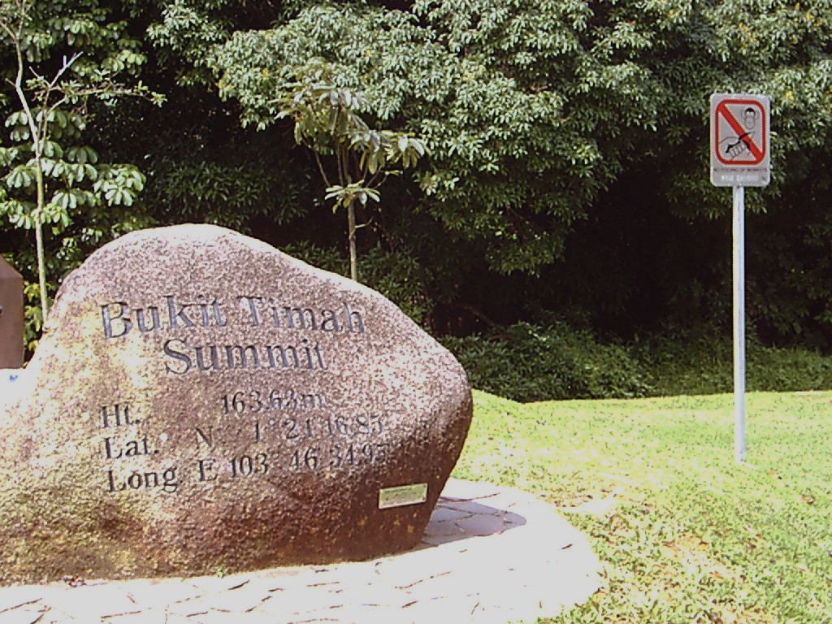
Vyrazili jsme tedy ve třech – tatínek, Jana a já. Na parkovišti pod Cínovým vrchem (= Bukit Timah) pobíhaly opice a zjevně čekaly na případné odpadky. Dál v přírodě už jsme pak žádné neviděli. Oblast Bukit Timah je cosi, co bych nazval „pralesopark“. Na rozdíl od indonézských lesů tu lze spatřit i prastaré lesní velikány, které tu nikdo netěží. Na druhou stranu, prales v pravém slova smyslu tu není: vedou tudy cestičky, občas i schůdky a šipky, a správa parku z lesních velikánů pečlivě osekává liány, aby je neudusily. Prošli jsme se po parku a viděli spoustu zajímavých stromů (třeba jeden, který má mladé listy jako dub, jen asi třikrát větší, a pak mu začnou růst listy úplně jiné, oválné). Vystoupili jsme na Bukit Timah, což je nejvyšší „hora“ Singapuru, 138 metrů nad mořem. Cestou dolů jsme slyšeli skřehotat žáby, ale přes veškerou snahu se nám nepodařilo nějakou uvidět. Ještě jsme si udělali odbočku k jednomu z místních zatopených lomů, a už jsme se vraceli zpátky.

Den 16 – 16. ledna 2006, pondělí
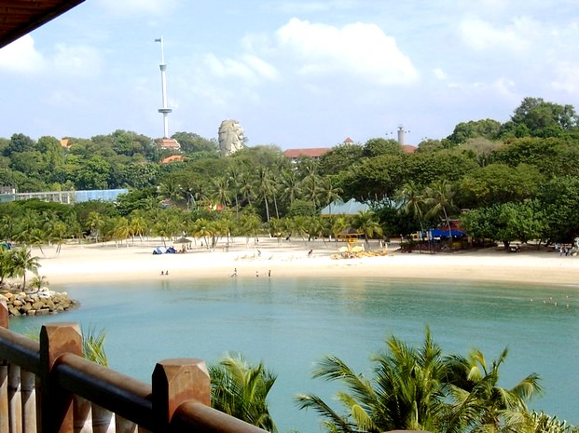
Ráno jsem vyrazil s tatínkem a řidičem Rahmatem na ambasádu, abych si tu vyřídil e-maily, zatímco tatínek bude u zubařky. Pak jsem se vrátil domů a mohli jsme vyrazit. Kvůli úspoře času jsme výjimečně využili Rahmata, který nás (tj. maminku, Janu, děti i mne) zavezl na kopec Mount Faber. Je to kopeček s pěkným parkem, na jehož vrcholu je restaurace a stanice kabinové lanovky. Lanovka vede na ostrov Sentoza, a to byl náš cíl. Koupili jsme si lístky na lanovku, které zahrnují i vstupné na ostrov (celý ostrov je vlastně placený zábavní park, vstupné zahrnuje i jízdné v ostrovních autobusech, které už se na místě neplatí). Lanovka překonala lesnatý severní svah Mount Faber, širokou Keppel Road a zastavila se v mezistanici v otvoru uprostřed jednoho mrakodrapu. Projela mrakodrapem a pokračovala dál, přes asi sto metrů vysoký sloup, přes průliv až na Sentozu.
Sentoza je ostrov, kde za koloniálních časů byla malá pevnost. Nyní je ale Sentoza střediskem zábavního průmyslu. Od koloniálních časů ji ostatně rozšířili – Singapur zápasí s nedostatkem půdy, a tak získává nové plochy na úkor mořského šelfu. My jsme se na Sentoze ocitli hlavně kvůli návštěvě podmořského akvária, a tam jsme tedy zamířili.
Akvárium je opravdu pěkné. Ze začátku člověk prochází kolem „obyčejných“ akvárií, kde jsou ovšem také zajímaví obyvatelé: dvojdyšní bahníci, různé „živé fosílie“, křehké medúzy či korálové rybky, žijící v symbióze se sasankami. To hlavní je ale v dolním patře: obrovská akvária, kterými prochází tunel. Člověk tedy vidí pestrého rejnoka nalevo, pak nad sebou a najednou se ocitne vpravo. Kromě rejnoků jsou tu i malí žraloci, pestrobarevné hvězdice a samozřejmě nejrůznější druhy ryb. Jen škoda, že tu většinou chybějí latinské názvy, o nějakých bližších popisech (v které oblasti se živočich vyskytuje apod.) ani nemluvě. Je to přece jen hlavně zábava. Tunelem se dá buďto normálně procházet, nebo se nechat vozit na běžícím pásu. Děti se projely čtyřikrát, a to je tunel snad sto metrů dlouhý.
U východu nás ještě zaujal bazének, do kterého člověk může strčit ruku a na jeho obyvatele (ryby, rejnoci, hvězdice) si sáhnout. Musel jsem okřikovat děti, aby přestaly osahávat rejnoky a konečně šly dál.
K obědu jsme si dali nudle či rýži, a pokračovali dál. Ostrovní autobus nás dovezl napříč ostrovem na delfíní show; vstupenka na ni je součástí vstupenky do akvária. Show začínala za chvilku, ještě jsme si stihli dát kávu. A už to začalo. Delfíni skákali, vynořovali se, balancovali na čumáku míček, proskakovali obručí, synchronizovaně plavali, nechali se krmit dobrovolnicí. Zvlášť dětem se to moc líbilo.
Na zpáteční cestě jsme se ještě zastavili u místního „Merliona“, asi největší sochy „mořského lva“, jakou jsme v Singapuru potkali. Dokonce jsme viděli nějakého člověka v Merlionově tlamě, takže socha je evidentně dutá.
Pak už jsme se vrátili k lanovce a lanovkou zpátky na Mount Faber. Tam jsme asi čtvrt hodiny počkali, protože se strhl hrozný liják, do kterého se nám nechtělo. A tak jsme se prošli po budově, mimo jiné jsme narazili na věrnou kopii lanovkové kabiny, avšak postavenou skoro kompletně z lega! Velikosti stejné jako originální kabina.
Pak jsme přes park vyrazili na autobus, autobusem na metro, metrem na další metro a autobusem domů. Mimochodem, přestup mezi „zelenou“ a „červenou“ linkou metra je tu zajímavě vyřešen: kdo chce přestoupit na „červenou“ linku ve směru na Newton, stačí mu na stanici Raffles Place přejít na druhou stranu nástupiště: tam, kde by „normálně“ jel vlak opačným směrem, tam jede druhá linka. Opačné směry obou linek jsou o patro níž nebo výš. A kdo chce sice přestoupit na „červenou“, ale na opačný směr? Stačí místo na Raffles Place přestoupit až o zastávku dál, na Town Hall.
Večer už jsme pomalu začali balit.

Den 17 – 17. ledna 2006, úterý
Poslední den v Singapuru! Tentokrát jsme maminku nechali doma, a vyrazili autobusem číslo 151 po PIE na jednu zastávku, která je kousek od buddhistického chrámu a kláštera Lian Shan Shuang Lin. Ze zastávky jsme prošli kolem domů sídlištního typu (nevím, jestli to byly paneláky nebo ne), a náhle jsme byli u branky do kláštera. Klášter je opravdu velice pěkný. Pochází z 19. století a byl postaven po vzoru jednoho slavného jihočínského kláštera. Okolnosti založení kláštera jsou znázorněny na dvanácti obrazech v jedné z místností. Mezi stavbami jsou dvorky s bonsajemi. Všechno tu vybízí ke klidu a k meditaci. V hlavním chrámu je možno koupit si vonné tyčinky, zapálit a strčit do popela, tak, jak jsme to dělali v Kukupu.
Z chrámu jsme se vydali dalším městským autobusem (k velké radosti dětí tentokrát patrovým!) na zastávku metra a metrem na stanici Little India. Tady jsme se prošli po indické čtvrti, koupili ještě pár suvenýrů a vrátili se autobusem domů.
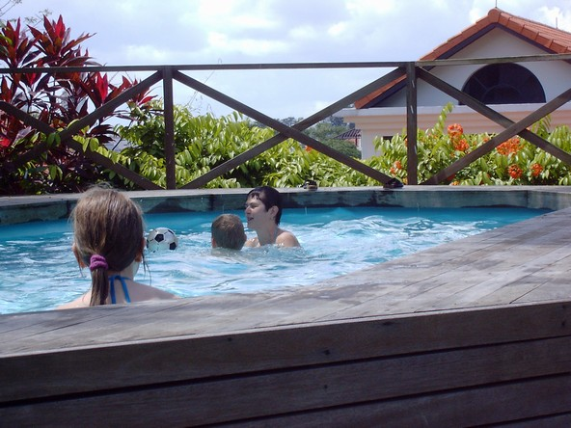
Odpoledne bylo věnováno hlavně balení, ale i poslednímu zaplavání v bazénu. Večer jsme ještě něco málo snědli, a konečně o půl desáté jsme se rozloučili s maminkou, která s námi nejela, a nastoupili do velké Toyoty, kterou řidič Rahmat odvezl nás a tatínka na letiště. Vyřídili jsme všechny formality a ještě se prošli po letišti. Pak jsme se rozloučili i s tatínkem (dostal se za námi do tranzitního prostoru, ale dál už nemohl), nechali se zkontrolovat, zda nemáme v příručním batůžku zbraně, a nastoupili do Boeingu 777. Letadlo vzlétlo vlastně ještě dřív, než správně mělo, tedy už ve 23.20 (místo 23.30). Dojeli jsme na vzletovou dráhu, rozjeli se, a už jsme byli ve vzduchu a nabírali výšku.

Den 18 – 18. ledna 2006, středa
Letěli jsme tentokrát severněji než cestou tam, mnohem delší čas jsme strávili nad Malajským poloostrovem, přeletěli jsme i Phúket, to už nám začali nosit večeři. Tentokrát byla ryba s rýží nebo hovězí s těstovinami a hrozinkovou omáčkou, kromě toho zase předkrm, sýr, zákusek a pití na výběr. Červené víno bylo i tentokrát moc dobré. Nad severní Indií jsem chvíli spal, ale moc to nešlo, Slovinec vedle mě se pořád vrtěl. I nyní jsme letěli severněji: vůbec jsme neletěli na Íránem, nýbrž nad Afghánistánem, Turkmenistánem, přes Kaspické moře, Ázerbajdžán, Gruzii, Krym, u Oděsy jsme se ocitli definitivně nad Evropou. Pak jsme pokračovali na Kišiněv, Lvov, na sever od Tater. Přeletěli jsem Ostravu, Českou Třebovou, Prahu a Mariánské Lázně, přeletěli Německo a blížili se k Paříži. Děti tohoto také cestou moc nenaspaly, většinu cesty zase „rozmajzávaly slony“. Já jsem se podíval na několik dokumentů – zajímavý byl dokument o náboru tanečnic pro kabaret Moulin Rouge, snímek o době Ludvíka XIV., povídání o provençálské gastronomii či o partě mladých lidí, kteří se vypravili do Kazachstánu na snowboarding.
V Paříži jsme byli v 5.40 SEČ místo v 6.15, takže jsme měli fůru času. Stihl jsem i koupit Martínkovi pařížskou pohlednici, Haničce lízátko ve tvaru Eiffelovky a sobě noviny. V Airbusu z Paříže do Prahy jsem si pak četl o konkurenčním boji mezi Airbusem a Boeingem. Ale pak se protrhaly mraky, a protože letadlo bylo dost prázdné, dívali jsme se na česká políčka a pražská předměstí. Nakonec jsme (kupodivu od severovýchodu) přistáli na Ruzyni a s překvapením zjistili, že jsme se ocitli na novém terminálu 2, který otvírali den předtím. Bylo vidět, že zaměstnanci letiště ještě moc nevěděli, co a jak, a batohy se zadrhávaly na běžících pásech. Ale všechno dobře dopadlo. Vyšli jsme ven, kolem nás zima a sníh. Že jsme nezůstali v Singapuru! A pak jsme autobusem a metrem dojeli na Hlavní nádraží. Dali jsme si něco k snědku a nasedli na rychlík Eurocity, který jel do Varšavy, ovšem my jen do České Třebové. Vzpomínali jsme, jak jsme kdesi vysoko nad Českou Třebovou k ránu letěli do Paříže. Martínkovi jsem na nádraží koupil poslední pohlednici do jeho sbírky, aby si ji zařadil vedle pohlednic z Bukit Tinggi, Singapuru a Paříže.
Za chvíli nám navazoval rychlík z Hradce: o půl třetí jsme byli v Brně a ve tři doma.
No, třeba se tam ještě někdy podíváme.

O. Z., 23. ledna 2006
Foto: L. a A. Zahradníčkovi
(Poznámka: Já jsem tam taky fotografoval, jenže fotografie ještě nemám zpracované, využívám tedy pro ilustraci obrázky, které dělali rodiče)

